Konsolidovaná výročná správa
MESTA VRÚTKY
ZA ROK 2016

Predkladá : Ing. Miroslav Mazúr, primátor mesta Vrútky

OBSAH
- Úvodné slovo 3
- Identifikačné údaje mesta 4
- Orgány mesta, organizačná štruktúra mesta a identifikácia vedúcich
predstaviteľov 4
- Vízia a poslanie mesta Vrútky 7
- Základná charakteristika konsolidovaného celku 9
5.1 Demografické údaje 9
5.2 Geografické údaje 9
5.3 Ekonomické údaje 10
5.4 Symboly mesta 12
5.5 História mesta 12
6. Plnenie funkcií mesta (prenesené a originálne kompetencie) v roku 2016 14
6.1 Životné prostredie a doprava 14
6.2 Kultúra 16
6.3 Šport 18
6.4 Sociálne zabezpečenie 20
6.5 Výchova a vzdelávanie 21
6.6 Zdravotníctvo 26
6.7 Hospodárstvo 27
7. Informácia o vývoji mesta z pohľadu rozpočtovníctva 31
7.1 Plnenie príjmov a čerpanie výdavkov za rok 2016 31
7.2 Prebytok/schodok rozpočtového hospodárenia za rok 2016 32
7.3 Rozpočet na roky 2017-2019 32
8. Informácia o vývoji mesta z pohľadu účtovníctva za materskú
účtovnú jednotku a konsolidovaný celok 33
8.1 Majetok 34
8.2 Zdroje krytia 34
8.3 Pohľadávky 35
8.4 Záväzky 36
9. Hospodársky výsledok za rok 2016 – vývoj nákladov a výnosov
za materskú účtovnú jednotku a konsolidovaný celok 36
10.Ostatné dôležité informácie 38
10.1 Prijaté granty a transfery 38
10.2 Poskytnuté dotácie 39
10.3 Významné investičné akcie v roku 2016 39
10.4 Predpokladaný budúci vývoj činnosti 40
10.5 Udalosti osobitného významu po skončení účtovného obdobia 40
10.6 Významné riziká a neistoty, ktorým je účtovná jednotka vystavená 40

1. Úvodné slovo primátora mesta
Vážení čitatelia,
Výročná konsolidovaná správa mesta Vrútky za rok 2016 je dokument, ktorý komplexne prezentuje mesto – základnou charakteristikou počnúc, cez analýzu hospodárenia a jeho výsledkov až po prezentáciu čerpania grantov a dotácií, ako aj významných investičných akcií. Jeho význam spočíva aj v tom, že slúži ako východisko pri definovaní hlavných smerov rozvoja mesta v rámci nového „Programu hospodárskeho rozvoja mesta Vrútky pre programovacie obdobie 2015-2020“.Výročná konsolidovaná správa Mesta Vrútky za rok 2016 poskytuje reálny pohľad na činnosť mesta a dosiahnuté výsledky v uplynulom roku. V sledovanom roku sme sa snažili plniť všetky úlohy, ktoré nám vyplývajú z ustanovení zákona č. 369/1990 Zb. o obecnom zriadení v znení neskorších predpisov, Ústavy SR, zákona č. 583/2004 Z.z. o rozpočtových pravidlách územnej samosprávy a ďalších zákonov a ustanovení, ktorými sa mesto riadi pri zabezpečovaní samosprávnych kompetencií a kompetencií vyplývajúcich z preneseného výkonu štátnej správy.
Výročná konsolidovaná správa je vypracovaná v zmysle § 20 zákona č. 431/2002 Z.z. o účtovníctve v z. n. p.. Výročná správa Mesta Vrútky obsahuje náležitosti v súlade s metodickým usmernením Ministerstva financií SR zo dňa 24.7.2014 k obsahu výročnej správy, individuálnej a konsolidovanej účtovnej závierky.
V roku 2016 sme mali snahu získať finančný príspevok na rekonštrukciu budovy mestského úradu v rámci výzvy „zníženie energetickej náročnosti budov“. 30.12.2016 nám bola žiadosť zamietnutá. Pokračovali sme vo výkupe pozemkov pod nové pohrebisko. Zrealizovali sme zmenu územného plánu mesta Dodatkom č. 2, ktorá rieši niekoľko okrskov a z nášho pohľadu predovšetkým IBV Kopanice. Samozrejme bolo potrebné vykonať aj množstvo ďalšej práce ako starostlivosť o verejné priestranstvá, verejnú zeleň, verejné osvetlenie a pod.. Rozšírili sme technické zázemie mesta o traktor s radlicou a sypačom, mestskej polícii bol zakúpený nový automobil.
Z pohľadu kultúrneho života sme pokračovali v už zabehnutých akciách ako je stavanie mája a jarmok ľudových remesiel, vrútocká hudobná jar a jeseň, Dni mesta a jarmok, Od Adventu do Vianoc a mnoho iných.
V budúcom období sa plánujeme zapojiť do výziev o eurofondy v oblasti životného prostredia, školstva, kultúry, cezhraničnej spolupráce a v sociálnej oblasti. Pevne verím, že sa nám postupne podarí všetky plány a zámery zrealizovať a prispieť tak k skvalitneniu života občanov v Meste Vrútky.

Ing. Miroslav Mazúr
primátor mesta

2. Identifikačné údaje

Názov: Mesto Vrútky
Sídlo: Námestie S. Zachara 4, 038 61 Vrútky
Právna forma: Právnická osoba – mesto sa riadi zák. č. 369/1990 Zb. o obecnom zriadení
Dátum založenia/zriadenia: 1991
Spôsob založenia/zriadenia: zo zákona
IČO: 00647209
DIČ: 2020591716
Hlavná činnosť
konsolidujúcej jednotky: starostlivosť o všestranný rozvoj územia mesta a o potreby jej obyvateľov
Štatutárny orgán: Ing. Miroslav Mazúr, primátor mesta
Telefón: 0905608946
Mail: primator@vrutky.sk
Webová stránka: www.vrutky.sk

3. Orgány mesta, organizačná štruktúra a identifikácia vedúcich predstaviteľov mesta

Primátor mesta: Ing. Miroslav Mazúr

Zástupca primátora mesta: ThDr. Marián Krivuš

Mestské zastupiteľstvo: Božena Blahušiaková
Mgr. Ivan Doskočil
Mgr. Lenka Francúzová, MA
Martin Gašparík
Jozef Gorcovský
Mgr. Mária Kevická
Ing. Miroslav Krajčí
ThDr. Marián Krivuš
Michal Kuric
Branislav Mažgút
Peter Stankoviansky do 5/2016
František Kurhajec od 6/2016
Ing. Mgr. Anna Sviteková

Hlavný kontrolór mesta: PhDr. Michal Hanko
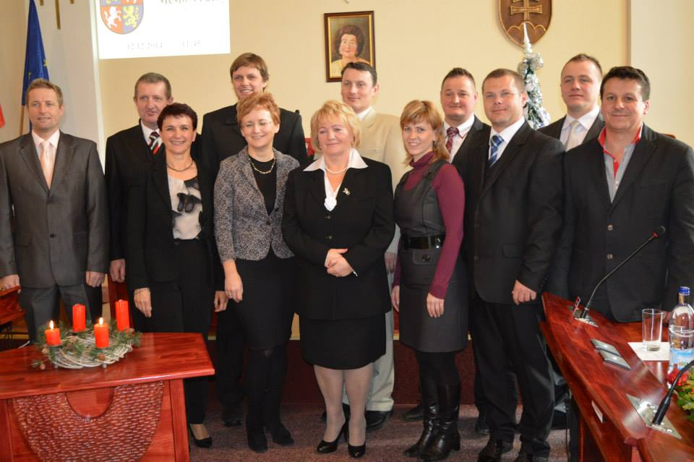

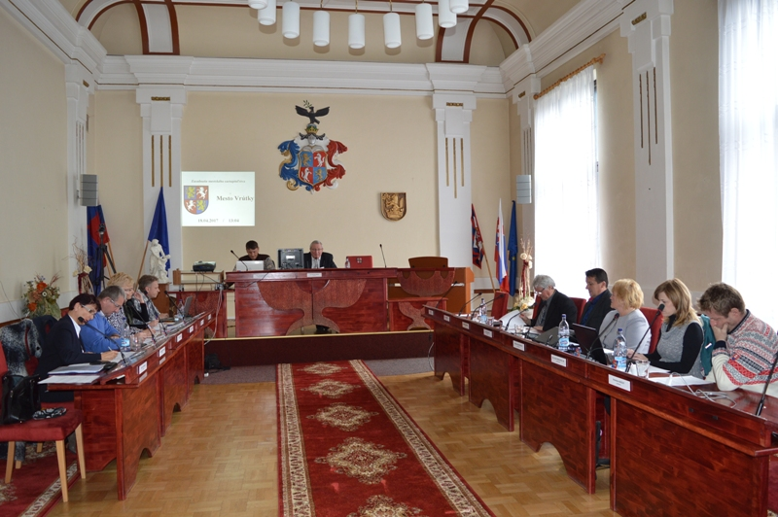

Komisie:

1/ Komisia finančná a správy majetku Ing. Mgr. Anna Sviteková
2/ Komisia sociálna, zdravotná a bytová Michal Kuric do 6/16
František Kurhajec od 9/16
3/ Komisia verejného poriadku, cestovného ruchu Jozef Gorcovský
4/ Komisia školstva, mládeže a športu ThDr. Marián Krivuš
5/ Komisia kultúry Mgr. Mária Kevická
6/ Komisia výstavby, dopravy, územného plánu a životného prostredia
Ing. Miroslav Krajčí
7/ Komisia na ochranu verejného záujmu Michal Kuric do 6/16
František Kurhajec od 9/16

Organizačná štruktúra mestského úradu:

Organizačné členenie konsolidujúcej jednotky | Asistentka primátora mesta  Referát prvého kontaktu  Referát BOZP, CO a PO  Referát vnútornej správy  Referát informatiky  Referát športu, CR a projektov  Odbor finančný – vedúca odboru  Referát účtov  Referát práce, miezd a personálnych vecí  Referát daní a poplatkov  Pokladník, evidencia majetku  Odbor služieb – vedúca odboru  Referát evidencie obyvateľstva a bytový  Referát matriky  Referát vymáhania pohľadávok a správy miestnych daní  Správca pohrebiska + chránené pracovisko  Oddelenie sociálne – vedúca oddelenia  Opatrovateľky  Terénni sociálny pracovníci  Oddelenie školstva  Referát školstva  MŠ Nábrežná+ ŠJ  MŠ Sv. C. a M.+ ŠJ  MŠ Fr. part.+ ŠJ  Oddelenie kultúry  Referát kultúry a tlače  Knižnica H. Zelinovej  Odbor výstavby a ŽP – vedúci odboru  Oddelenie komunálnych služieb  Referát dopravy  Referát verejnej zelene  Robotníci  Správca budovy kina 1. Máj  Referát údržby  Referát životného prostredia  Referát stavebný  Referát rozvoja mesta

Mesto Vrútky má zriadené v zmysle zákona o obecnom zriadení nasledovné rozpočtové organizácie:

1.
Názov: | Spojená škola
Sídlo: | M. R. Štefánika 1, Vrútky
Štatutárny orgán: | PaedDr. Erika Repková
Základná činnosť: | Predprimárne vzdelávanie, základné vzdelávanie, stredoškolské vzdelávanie
Zložky | Materská škola, Základná škola, školský klub detí, Gymnázium J. C. Hronského

2.
Názov: | Základná škola H. Zelinovej
Sídlo: | Čachovský rad 39, Vrútky
Štatutárny orgán: | PaedDr. Milena Demková
Základná činnosť: | Základné vzdelávanie, školský klub detí a školská jedáleň

3.
Názov: | Základná umelecká škola F. Kafendu
Sídlo: | Sv. Cyrila a Metoda, Vrútky
Štatutárny orgán: | Mgr. Sylvia Rešetárová
Základná činnosť: | Umelecké vzdelávanie

4.
Názov: | Centrum voľného času DOMINO
Sídlo: | M. R. Štefánika 1, Vrútky
Štatutárny orgán: | Mgr. Helena Palčová
Základná činnosť: | Záujmová činnosť

5.
Názov: | Školská jedáleň
Sídlo: | M. R. Štefánika 1, Vrútky
Štatutárny orgán: | Mgr. Mariana Ščúrová
Základná činnosť: | Školské stravovanie

6.
Názov: | SENIOR- Zariadenie pre seniorov a DSS Vrútky
Sídlo: | Mierova 10, Vrútky
Štatutárny orgán: | Ing. Denisa Brašeňová
Základná činnosť: | Sociálne služby

Okrem rozpočtových organizácií má Mesto Vrútky založenú obchodnú spoločnosť – spoločnosť s ručením obmedzeným:

Názov: | Mestský podnik služieb Vrútky
Sídlo: | Sv. Cyrila a Metoda, Vrútky
Štatutárny orgán: | Mgr. Branislav Pullmann
Základná činnosť: | Správa bytového fondu mesta Vrútky

4. Vízia a poslanie mesta Vrútky

Mesto Vrútky bude vyvážene a ohľaduplne využívať svoje historické a prírodné bohatstvo s cieľom jeho ekonomického a ekologického zveľaďovania. V súvislosti s rozvojom cestovného ruchu sa bude snažiť o čo najlepšie prezentovania svojich kultúrnych a historických tradícií a zvyklostí. Mesto Vrútky je mestom, ktoré vyvážene zabezpečuje podmienky pre harmonický život a komplexné sociálne služby pre svojich obyvateľov.

Strategické ciele mesta

Zabezpečiť trvalo udržateľný rozvoj mesta Vrútky po ekonomickej, sociálnej, kultúrnej stránke. Ekonomický, kultúrny a spoločenský rast bude zabezpečený prostredníctvom disponibilného potenciálu nachádzajúceho sa v ľudských, prírodných, kultúrno-historických a ekonomických zdrojoch.

Zabezpečiť ochranu životného prostredia a jeho zveľaďovanie hlavne v podobe rozvoja a kultivácie oddychových zón v meste. Vytvoriť podmienky pre dôstojné prežitie staroby pre obyvateľov dôchodkového veku.

Aj v nasledujúcom roku má Mesto Vrútky pripravených niekoľko projektov a zámerov. Medzi hlavné priority mesta bude patriť udržanie finančnej stability. Z hľadiska rozvoja mesta pripravujeme niekoľko projektov, ktoré by mali nadväzovať na výzvy vyhlásené ministerstvami SR prostredníctvom finančných prostriedkov Európskej únie. Predovšetkým sa chceme orientovať na oblasť životného prostredia, sociálnu oblasť, ochranu majetku, zníženie energetickej náročnosti budov, cezhraničnú spoluprácu.

V investičnej oblasti by sme sa radi zapojili do výstavby vodovodu a kanalizácie na Karvaša a Bláhovca, o ktorú sa pokúšame cez Envirofond už niekoľko rokov. V súvislosti s neschválenou žiadosťou o rekonštrukciu budovy mestského úradu, chceme vymeniť aspoň okná, aby sa znížila energetická náročnosť a zvýšila teplota v objekte.

V oblasti školstva je nutné rekonštruovať budovu Materskej školy Nábrežná ul. a budeme vyvíjať snahu na majetkoprávne vysporiadanie budovy Materskej školy sv. Cyrila a Metoda.
Zároveň budeme počas roka vykupovať pozemky pod novým pohrebiskom a vysporadúvať komunikácie vo vlastníctve SR v správe Slovenského pozemkového fondu.
Samozrejmosťou je oprava verejného osvetlenia, výtlkov na komunikáciách po zimnom období, údržby vodorovného značenia, čistota mesta, kosenie a odvoz komunálneho odpadu.
Poslednou prioritou mesta je naďalej podporovať športové a kultúrne aktivity v meste. Priebežne sa budú vykonávať nevyhnutné opravy a údržba majetku mesta, ďalšie plány a investície sa budú realizovať s ohľadom na priority mesta a jeho finančnú situáciu.

Poslanie a charakteristika hospodárenia účtovnej jednotky

Mesto Vrútky je samostatný správny celok Slovenskej republiky. Mesto je právnickou osobou, ktorá samostatne hospodári s vlastným majetkom a vlastnými príjmami. Základnou úlohou mesta pri výkone samosprávy je starostlivosť o všestranný rozvoj jej územia a o potreby jej obyvateľov.

Základným nástrojom finančného hospodárenia mesta v príslušnom rozpočtovom roku je rozpočet mesta, ktorým sa riadi financovanie úloh a funkcií mesta. Vyjadruje samostatnosť hospodárenia mesta, obsahuje príjmy a výdavky, v ktorých sú vyjadrené finančné vzťahy k právnickým osobám a fyzickým osobám – podnikateľom pôsobiacim na území mesta, ako aj k obyvateľom žijúcim na území mesta.

Účtovníctvo mesta sa vedie podľa zákona č. 431/2002 Z.z. o účtovníctve v znení neskorších predpisov a v zmysle § 20 tohto zákona sa vyhotovuje výročná správa mesta.
5. Základná charakteristika konsolidovaného celku

5.1 Demografické údaje :
Vybrané demografické údaje:
Ukazovateľ | Rok 2013 | Rok 2014 | Rok 2015 | Rok 2016
Počet prisťahovaných občanov do Vrútok | 209 | 211 | 258 | 180
Počet odsťahovaných občanov z Vrútok | 201 | 205 | 171 | 180
Počet narodených detí | 83 | 63 | 69 | 63
Počet úmrtí | 80 | 85 | 79 | 60
Počet uzavretých manželstiev | 49 | 40 | 66 | 52
Stav počtu obyvateľov k 31.12. | 7536 | 7520 | 7597 | 7600

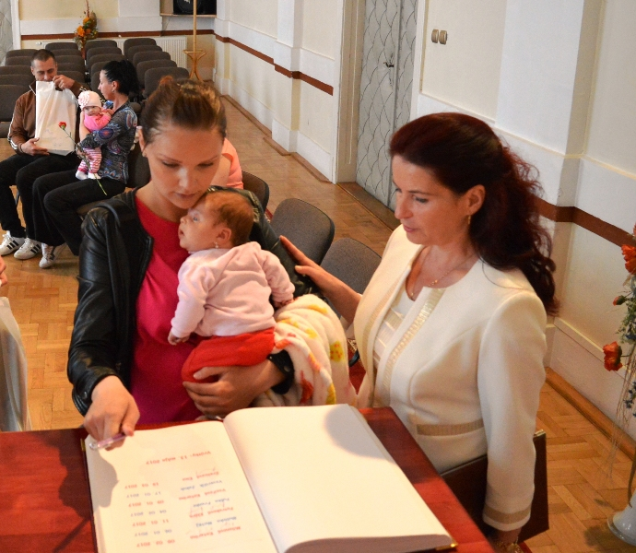
5.2 Geografické údaje:
Rozloha: 18 656 km²
Počet obyvateľov: 7 597
Hustota obyvateľov: 407,21 obyv. /km².
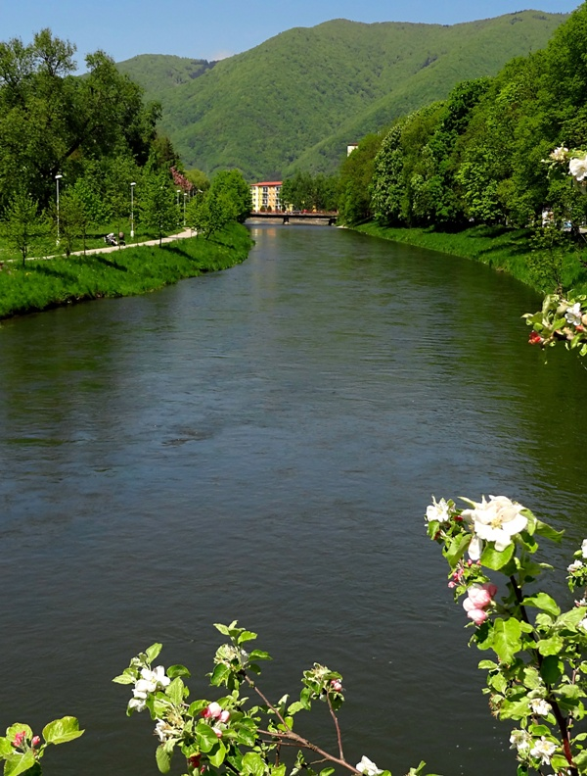

Mesto Vrútky je situované na sútoku dvoch riek Váhu a Turca. Je obklopené vrchmi pohoria Veľká Fatra, Malá Fatra a Martinské hole. Susedí s mestom Martin a obcami Strečno, Lipovec, Turčianske Kľačany a Sučany. Umiestnené je v severnej časti regiónu Turiec. Najvyšší bod vrútockého katastrálneho územia je v nadmorskej výške 1345 m n. m. Je to navrchu Javorovej doliny, pod vrcholom Malofatranského vrchu Minčol, ktorý má výšku 1364 m n. m. V roku 1888 bol určený základný výškový bod v západnej časti Vrútok pri Dubnej skale trojhrannou stabilizačnou značkou na skale. Predstavoval výšku 371 metrov nad hladinou mora. V roku 1942 bol prenesený na zvyšky skaly Margita, vypínajúcou sa v ostrej zákrute pravého brehu Váhu, v rozmedzí dvoch železničných tunelov na traťovom úseku Vrútky – Strečno. Stred mesta sa nachádza vo výške 382 m n. m. Najnižší bod má výšku 370 m n. m. v údolí Váhu, na jeho pravej strane pri osade Jánošíkovo, na západnej hranici katastrálneho územia mesta.

5.3. Ekonomické údaje

Stav nezamestnanosti vo Vrútkach v roku 2016 predstavoval 205 ľudí, z toho 95 mužov a 110 žien.

Štruktúra UoZ podľa veku k 31. 12. 2016:
- do 20 rokov - 8
- od 20 do 25 - 28
- od 25 do 35 - 37
- od 35 do 45 - 56
- od 45 do 55 - 44
- nad 55 rokov - 32
Spolu 205

Štruktúra UoZ z hľadiska doby evidencie:
- do 3 mesiacov - 53
- 4-6 mesiacov - 46
- 7-9 mesiacov - 20
- 10-12 mesiacov - 20
- 13-24 mesiacov - 26
- 25-30 mesiacov - 3
- 31-36 mesiacov - 3
- 37-42 mesiacov - 4
- 43-48 mesiacov - 5
- nad 48 mesiacov - 25
Spolu - 205

Štruktúra UoZ z hľadiska vzdelania:
- bez vzdelania - 0
- základné - 45
- nižšie stredné odborné - 0
- stredné odborné - 51
- úplné stredné odborné - 67
- úplné stredné všeobecné - 9
- vysokoškolské I.stupeň - 2
- vysokoškolské II.stupeň - 29
- vysokoškolské III.stupeň - 1

Profesijná štruktúra UoZ :
- príslušníci ozbrojených síl - 0
- zákonodarcovia, riadiaci pracovníci - 5
- špecialisti -15
- vyššie odborné - 1
- technici a odborní pracovníci -17
- administratívni pracovníci -19
- pracovníci v službách a obchode -31
- poľnohospodárstvo, lesníctvo -1
- kvalifikovaní pracovníci a remeselníci -29
- operátori a montéri strojov a zariadení -28
- pomocní a nekvalifikovaní pracovníci -40
- neurčené -20

Celkový počet uchádzačov o zamestnanie na začiatku roku 2016 bol 259. Nezamestnanosť v priebehu roku 2016 mala opätovne klesajúcu tendenciu a stav uchádzačov o zamestnanie bol k 31. 12. 2016 znížený celkom o 54, t. j. o 20,85%. Podiel dlhodobo evidovaných uchádzačov na celkovom počte sa tiež znížil 35,91% na 32,20%, pričom naďalej takmer tretina (25 UoZ) dlhodobo evidovaných uchádzačov je v evidencii viac ako 48 mesiacov. Z hľadiska vekovej štruktúry došlo k výraznejšiemu posunu v kategórii od 25 do 35 rokov, kde bol zaznamenaný pokles z podielu 24,32% na 18,05% z celkového počtu UoZ. Na druhej strane čoraz ťažšie umiestniteľnou na trhu práce sa stáva skupina UoZ nad 50 rokov, ktorej podiel na celkovom počte UoZ sa zvyšuje. Z hľadiska štruktúry UoZ podľa vzdelania k výraznejším posunom nedošlo, naďalej prevláda stredné odborné, úplné stredné odborné a úplné stredné všeobecné vzdelanie a uchádzači so základným vzdelaním tvorili 22,93% celkového počtu (v roku 2015 22,78%).
V roku 2016 bol v rámci prijatej Záruky pre mladých kladený dôraz na zapájanie uchádzačov do 29 rokov do projektov a nástrojov aktívnych opatrení na trhu práce, výsledkom čoho bol aj vyššie uvedený pokles uchádzačov v tejto vekovej kategórii. Dôležitými cieľovými skupinami naďalej ostávajú aj dlhodobo evidovaní uchádzači a najmä uchádzači nad 50 rokov veku.
Úrad intenzívne spolupracuje aj so zamestnávateľmi v regióne mesta Vrútky najmä poradenstvom – informovanie o projektoch, možnostiach podpory pracovných miest, ako aj ponukou spolupráce úradu pri nahlasovaní voľných pracovných miest a výbere vhodných zamestnancov.

5.4 Symboly mesta

- Erb mesta Vrútky tvorí štvrtený štít, v prvom a štvrtom modrom poli je umiestnený zlatý lev a v druhom a treťom červenom poli strieborný vzpínajúci sa jednorožec.
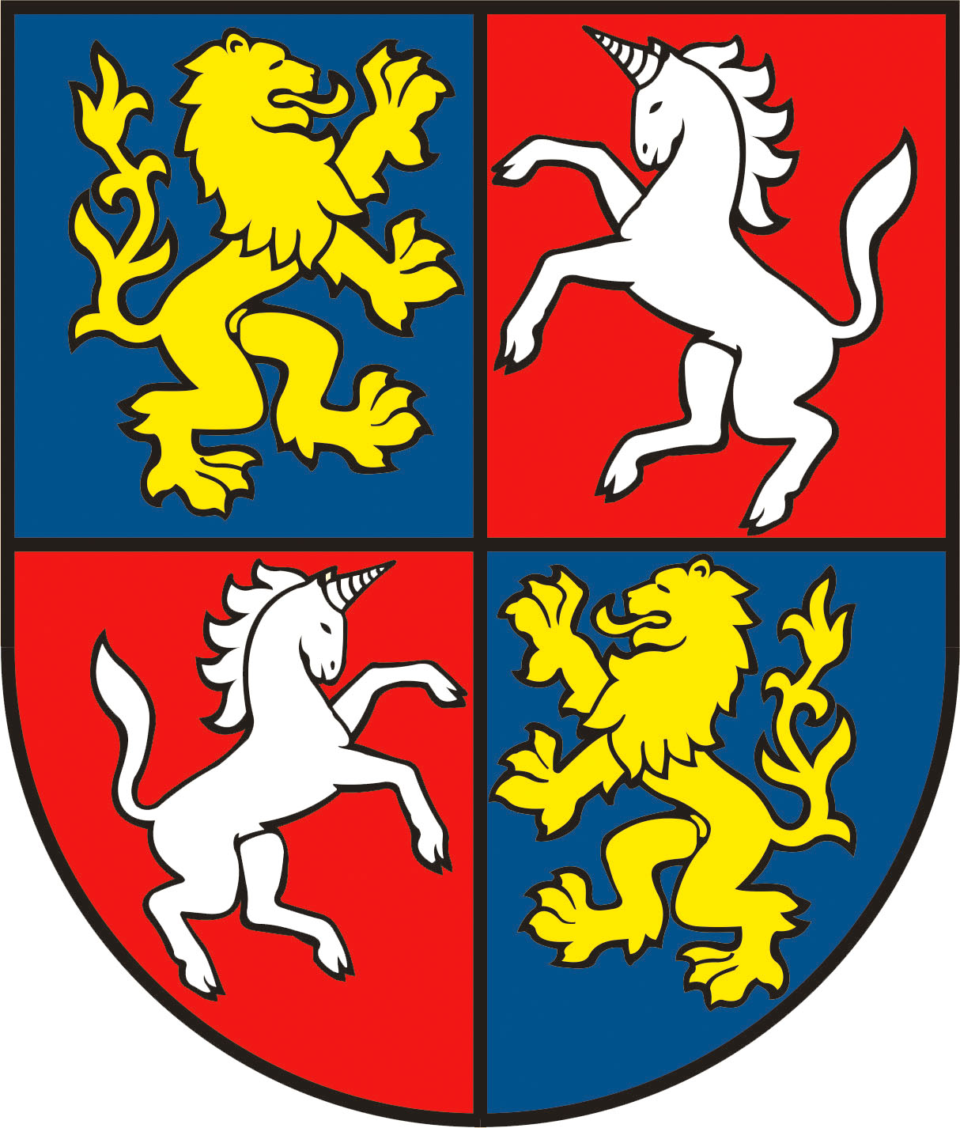

- Zástavu mesta Vrútky tvorí, z vexiologického hľadiska, odvodenina od erbu mesta, aplikáciou modrej a červenej farby na štvrtenom rozmere vlajky. Rozmer vlajky je stanovený pomerom 2:3 (šírky k dĺžke) ukončený zástrihom (lastovičím chvostom) siahajúcim do jednej tretiny dĺžky listu vlajky.


- Pečať mesta Vrútky tvorí erb mesta s hrubopisom: „MESTO VRÚTKY“.
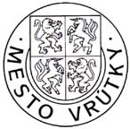

5.5 História mesta
Najstaršie svedectvá života a činnosti v našom regióne pochádzajú z mladšej doby bronzovej. Prvá písomná zmienka o Vrútkach je z 19.8.1255, kde sa uvádza názov "villa Vrutk" ako časť územia patriaceho do majetku Uzdových synov - Záturčia. V roku 1271 sa opäť spomínajú v listine vzťahujúcej sa na Záturčie. Komes Martin získal k rodinnému majetku les aj s povolením rúbať ho, ktorý sa rozprestieral medzi Modlami, Priekopou a Vrútkami.
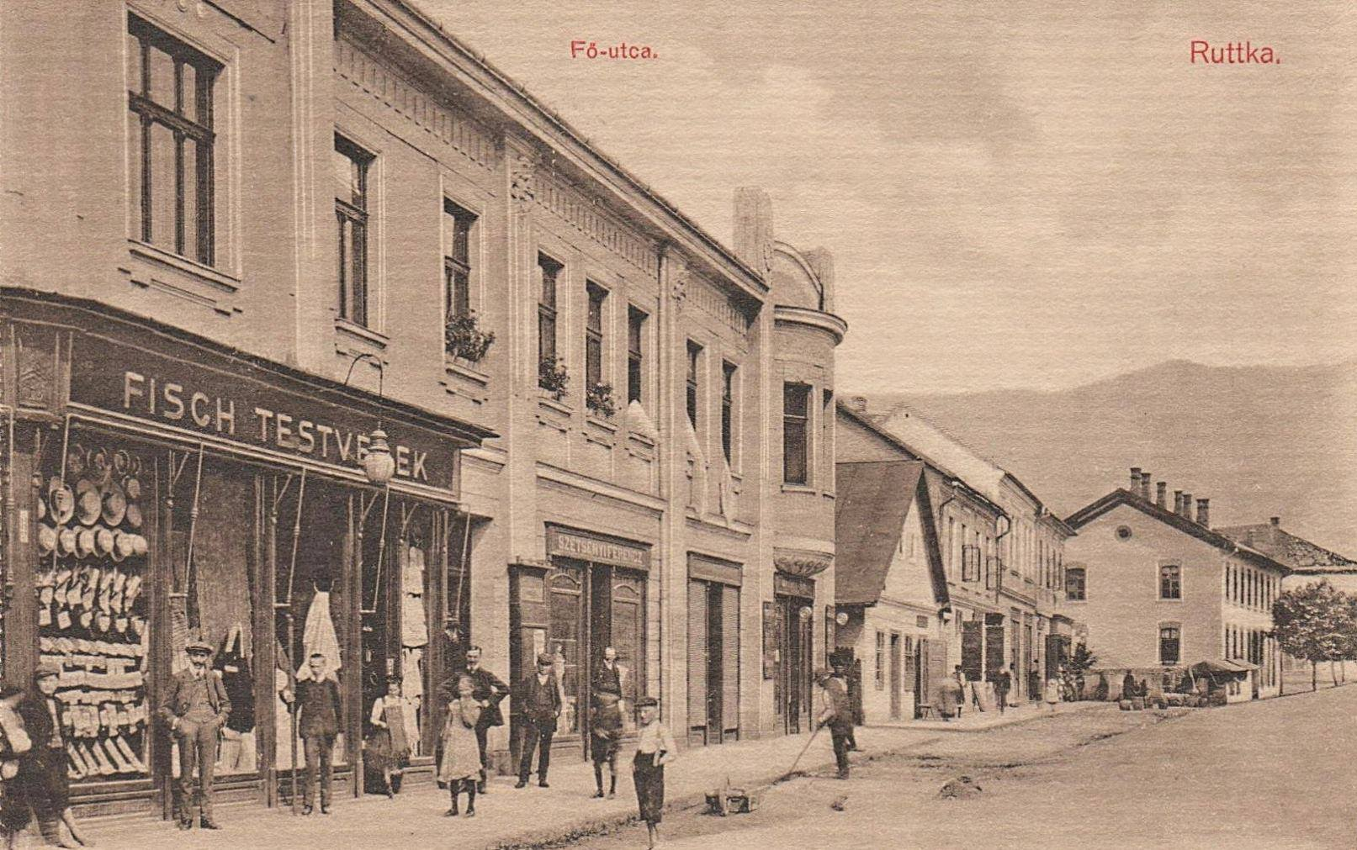
Už koncom 13. storočia sa Vrútky vzájomnými deľbami medzi jednotlivými líniami zemanov rozdelili na Dolné a Horné Vrútky. Na hospodársku rozvinutosť Vrútok poukazuje skutočnosť, že už pred rokom 1332 boli aj samostatnou farnosťou s gotickým kostolom sv. Jána Krstiteľa z roku 1285. Zemianska rodina sa vo Vrútkach od 15. storočia značne rozvetvila na tri významné rody, a to Matušovičov, Miklianov a Daukov. Začiatkom 17. storočia ešte používajú priezvisko Wrutkay, ale od polovice sa objavuje Ruttkay. V roku 1698 nachádzame v obidvoch Vrútkach štyri zemianske kúrie. V roku 1809 žilo vo Vrútkach spolu 15 zemianských rodín a 83 rodín nešľachtického pôvodu, a to v 70 domoch, pričom tu žilo okolo 300 obyvateľov.
V búrlivých desaťročiach 17. storočia Vrútky trpeli mnoho od vojska. V roku 1683 sa sťažovali pred cisárom. Viac trpeli povodňami. O prvej sa píše v roku 1557, zo 17. storočia je päť záznamov a z 18. storočia je 13 záznamov v mestskom protokole Ružomberka. Z Turca je prvá z roku 1689, druhá z roku 1695 a najkatastrofálnejšia z 25. na 26.8. 1813, počas ktorej Váh zanechal aj svoje staré koryto, a tak rozdvojil vrútocký chotár. V roku 1831 zdecimovala obyvateľstvo cholera, vyžiadala si 40 obetí. V rokoch 1843 a 1845 poškodili obec požiare.
Už v 16. storočí sa v Turci rozšírila reformácia a od roku 1560 bol vrútocký kostol evanjelický. Po roku 1709 sa znova kostola zmocnili katolíci. Pri ňom bola i veža, ktorú v rokoch 1622 a 1634 dali obnoviť patróni. Od roku 1779 sa začalo vyučovanie vo vrútockej rímsko-katolíckej škole, ktorá bola z dreva. Počas reformácie bola evanjelická škola. V roku 1870 sa Rímsko-katolícka škola vo Vrútkach premenovala na Štátnu ľudovú školu. Stará drevená budova bola zbúraná a v roku 1894 sa postavila nová dvojposchodová budova v Horných Vrútkach.
Až výstavbou Košicko-bohumínskej železnice v roku 1870 a štátnej železnice MAV zo Šalgotariánu do Vrútok (1872) v roku 1873, keď sa začali stavať železničné dielne, dochádza k hospodárskemu rozvoju Vrútok. Kým v roku 1869 mali len 915 a (1880) tu bývalo 1944 obyvateľov, v roku 1900 už 4345. V posledných desaťročiach 19. storočia sa Vrútky premenili zo zemianskej osady na významný železničný uzol.
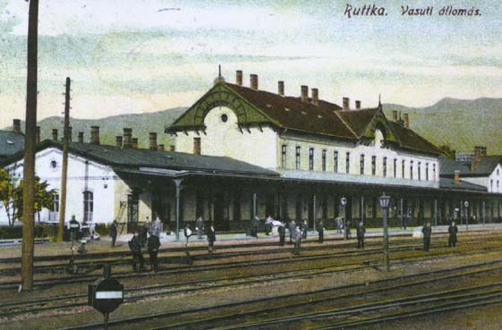
Spoločnosť Košicko-bohumínskej železnice v roku 1877 otvorila kameňolom a v roku 1881 bolo založené Potravné družstvo zamestnancov KBŽ. Dobrovoľný hasičský spolok vznikol v roku 1882 a koncom storočia tu existovala parná píla. Okrem železničnej stanice a dielne sa vybudovali dve výhrevne, odbory pre udržanie tratí.
11.12.1918 boli Vrútky obsadené československým vojskom a následne prichádzali i českí železniční zamestnanci, ktorí obsadzovali miesta prednostov a vyšších úradníkov, výhybkárov a výpravcov. Bývalá štátna železnica MAV prešla do rúk bratislavského veliteľstva ČSD a správa súkromnej KBŽ mala zriadené riaditeľstvo v Košiciach. Po prevrate v apríli sa začalo v štátnej ľudovej banke učiť po slovensky. V roku 1919 sa rozdelila na chlapčenskú a dievčenskú. Vtedy začala svoju činnosť tlačiareň pri družstve železničných zamestnancov, 23.2.1923 zamestnanci založili Bratstvo, výrobné družstvo s.r.o.. Jej činnosť trvala 18 mesiacov. V júni 1924 ho prevzala Budúcnosť.
Vo Vrútkach bol veľký nedostatok bytov, tak v roku 1921 vzniklo Stavebné a bytové družstvo železničných zamestnancov, ktoré začalo stavať byty. V tomto období bol upravený aj ľavý breh Váhu a bola zregulovaná rieka Turiec. V roku 1925 sa postavil Robotnícky dom, Sokolovňa, v roku 1926 Obecný dom a 1927 Hasičská zbrojnica. V roku 1930 sa začalo s výstavbou továrne na baterky. Ďalej bol postavený Katolícky kultúrny dom (1937) a založený Katolícky kultúrny spolok 9.11. 1924. Rímskokatolícky kostol sv. Jána Krstiteľa bol úplne prestavaný v neogotickom štýle v roku 1905 a v tom istom čase (1900-1903) postavili evanjelici nový v obdobnom štýle. Vrútky mali aj futbalové ihrisko a bitúnok.
V medzivojnovom období významnú kultúrnu činnosť vyvíja Sokol a dramatický krúžok Jednoty. Činný bol i ochotnícko-vzdelávací spolok Kollár. Centrami kultúry sa stali: Robotnícky dom, Katolícky kultúrny dom a Evanjelický kultúrny dom, ktorý bol postavený v roku 1943. Vrútky žili aj čulým športovým životom. Mali tu sídlo viaceré športové kluby. Bol to futbalový, ktorý sa stal v roku 1939 majstrom Slovenska, cyklistický, lyžiarsky, turistický, zápasnícky, plavecký, kolkársky, volejbalistický, tenisový oddiel a oddiel základnej telesnej výchovy. Od polovice 30. rokov nášho storočia sa vo Vrútkach aktivizuje Hlinkova slovenská ľudová strana. 30.11.1941 bola aj v meste odhalená socha Andreja Hlinku a v ten istý deň bol i zapojený miestny rozhlas.
25.8.1944 vznikol vo Vrútkach revolučný národný výbor. Začiatkom septembra 1944 ich obsadili nemecké vojská. Dňa 11.4.1945 oslobodila Vrútky 1. a 3. brigáda 1.čs. armádneho zboru. Po prevrate, 10.3.1945, je Miestna ev.a.v. ľudová škola dievčenská pretvorená na Štátnu ľudovú školu dievčenskú, ktorá sa 31.6. 1949 premenovala na Národnú školu dievčenskú. Do roku 1964 na výuku časti vrútockých detí slúžili priestory rohovej budovy na Gottwaldovej ulici, pôvodne postavenej v roku 1858 ako hotel, ktorý bol upravený v roku 1908 na meštiansku školu. Ďalšie priestory sa nachádzali na Pionierskej ulici a školská dielňa v bývalej Slávii. V roku 1964 bola postavená nová budova školy na ulici Čachovský rad, ktorú otvorili 6.12.1964 pre žiakov II. stupňa ZDŠ a študentov SVŠ, ktorej prvý názov bol Jedenásťročná stredná škola, od 1.9.1958. Od roku 1970 sa označuje ako gymnázium. Základná umelecká škola vo Vrútkach bola zriadená v roku 1952 ako samostatná škola pod názvom Hudobná škola. Od roku 1963 má nový názov Ľudová škola umenia. Dňa 29.9. 1978 je otvorená ZDŠ na ulici Víťaznej armády.
V rokoch 1949-1954 boli po prvý krát Vrútky spojené s mestom Martin a od roku 1971 opäť nastúpil úradný názov Martin-Vrútky. Po voľbách (1990) bol zriadený Mestský úrad v samostatných Vrútkach.

6. Plnenie funkcií mesta ( originálne a prenesené kompetencie) v roku 2016

6.1 Životné prostredie a doprava
A. Údržba, opravy a investičný rozvoj mestských komunikácií, zimná údržba
Zmenou oproti ostatným rokom bolo zabezpečenie zimnej údržby v meste vlastnými prostriedkami a pracovnými silami od 15.11.2016. Do tohto obdobia nám túto službu zabezpečovala dodávateľsky firma BRANTNER-Fatra, s.r.o. Cieľom rozhodnutia bolo znížiť mieru závislosti na dodávateľských službách a znížiť jednotkové náklady. Počas roku 2016 zamestnanci Odboru výstavby a životného prostredia pripravili ekonomické podklady a po rozhodnutí poslaneckého zboru pripravili verejné súťaže na dodávku traktora s príslušenstvom na ZU, posypovej soli, posypového štrku a subdodávateľa na výpomoc v prípade mimoriadne silného sneženia. Okrem traktora na ZU bola súčasťou dodávky aj dodávka návesu na manipuláciu s veľkokapacitnými kontajnermi, pretože mesto má cieľ vykonávať od jari do jesene dôslednejšiu separáciu biologicky rozložiteľného odpadu - pokosenej trávy a lístia tak, aby sa tento odpad nedostával do komunálneho odpadu.
Zimné obdobie začalo prvým snežením v noci z 15. na 16. novembra. Mesto ukázalo dobrú pripravenosť na túto situáciu ako aj na celé zimné obdobie a zaznamenalo minimum sťažnosti obyvateľov. V spolupráci s obyvateľmi mesta pružne reagovalo na ich pripomienky a požiadavky a zabezpečilo ZU aj tam, kde v minulosti absentovala, napr. Lipová ulica, alebo niektoré odľahlé chodníky či doteraz nečistená odbočka z ulice na chatu KAMKA.
Dispečerskú službu zabezpečovalo nepretržite 6 dispečerov z radov zamestnancov MsÚ Vrútky. Vyskytlo sa 14 dní s intenzívnym snežením. Ďalej 46 dní počas ktorých bola teplota trvale pod 0°C a ďalších 27 mrazivých nocí, po ktorých bolo treba pred začiatkom rannej dopravy často posýpať vozovky inertným materiálom, aby sa obmedzil vplyv poľadovice najmä v oblasti Karvaša a Bláhova ako aj Hluchova.
Na zabezpečenie ZU používalo mesto nasledujúcu techniku:
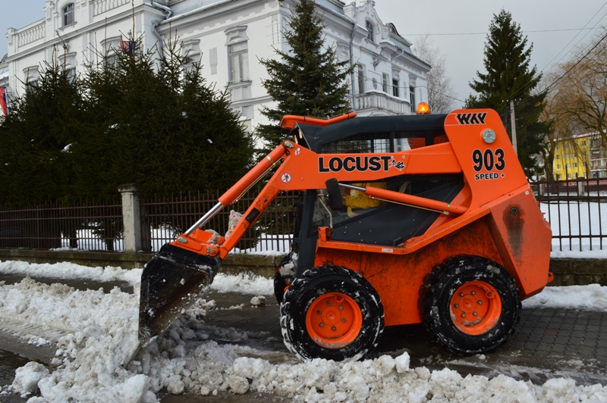
- traktor so sypačom a radlicou
- multikára s radlicou
- UNC
- nákladný automobil IVECO
- snehová fréza
- dodávateľský traktor so zadnou radlicou. Tieto stroje absolvovali počas doterajšieho obdobia 64 výjazdov, dodávateľský traktor bol využitý 8 krát.
Celkovo bolo pluhovaných a posypaných 1 883,8 km ciest všetkých kategórií a stroje odpracovali v teréne 342 motohodín. Na posyp bolo použitých 135 ton štrku frakcie 4-8 a 13 ton technickej soli.
Čistenie chodníkov, zastávok MHD a prechodov pre chodcov zabezpečovali zamestnanci MsÚ a nezamestnaní - evidovaní na úrade PRaSV - určení ako pracovníci na verejno-prospešné a aktivačné práce pre Mesto Vrútky.

V súlade s § 155m ods. 13 a § 9 ods.9 zákona č. 25/2006 o verejnom obstarávaní a o zmene a doplnení niektorých zákonov v rámci prieskumu trhu mesto Vrútky uzatvorilo Zmluvu o dielo na zákazku „ Vyspravenie výtlkov a výškových úprav vodovodných a kanalizačných poklopov na miestnych komunikáciách v meste Vrútky“ s víťazom verejného obstarávania RILINE, s.r.o. Štiavnická 5140, Ružomberok.

Zmluva o dielo č.036/15-4 je platná do 04.05.2017.

Oprava výtlkov bola rozdelená do viacerých etáp, v prvej etape boli vyspravované výtlky na komunikáciách, kde je najviac ohrozená bezpečnosť dopravy a kde premáva MHD .
Práce na vysprávkach výtlkov sa realizujú po dôkladnej miestnej vizuálnej obhliadke . Po realizácií prác v každej etape sa prevádza kontrola vykonaných prác zodpovedným pracovníkom MsÚ, s ich zameraním a osvedčením . Presný súpis vykonaných prác je priložený k predkladanej faktúre.

Vysprávky výtlkov miestnych komunikácií v rozsahu – vyrezanie, vybúranie, vyčistenie, odvoz a likvidácia vybúraného materiálu, položenie živičného krytu a zaliatie špár živičnou zálievkou

Výškové úpravy kanalizačných poklopov

Výškové úpravy vodovodných šupátok

Výškové úpravy mreží cestných vpustí
Opravy sa vykonávali na nasledovných miestnych komunikáciách :
Ul. Chotárna, Mierova, Mokraď, Kalocsaya, Švermova, Dielenská Kružná, mestská časť Hluchovo / ul. Fínska – katastrálne územie Vrútky/, mestská časť Mexiko- Komorova, Kmeťova, Ľubochnianska, ďalej to boli Železničná, Judíkova, Vajanského, mestská časť Karvaša a Blahovca., gen. Kordu, Hájska, Hlboká, 1.čsl. brigády, Matušovičovský rad.

V rámci opráv boli zrealizované aj úpravy ciest / dodaním, dosýpaním a vyrovnaním štrkového materiálu a asfaltovej drte / a to na miestnych komunikáciách - časť ulice Sucháčovskej, ul. Lipová, ul. Jedľová /.

B. Odpadové hospodárstvo
Mesto Vrútky zabezpečovalo odpadové hospodárstvo v roku 2016 prostredníctvom zmluvy o dielo s firmou Brantner Fatra, s.r.o. na základe výsledku verejného obstarávanie, ktorej predmetom je zber, preprava, zhodnocovanie a zneškodňovanie komunálnych a drobných stavebných odpadov, prevádzka zberného dvora.

Množstvo a druh separovaného odpadu v roku 2016

 | Papier /t/ | Sklo /t/ | Plasty/t/ | Bio /t/ | spolu
2016 | 45,311 | 70,33 | 71,3 | 167,6 | 436,361

Na skládke Kalnô bolo v roku 2016 uložených 2670,1 ton komunálneho odpadu.

 | 2012 | 2013 | 2014 | 2015 | 2016
sklo | 65,72 | 63,25 | 65,9 | 61,43 | 70,33
plasty | 41,76 | 48,83 | 53,37 | 57,6 | 71,3
papier | 48,2 | 44,61 | 40,53 | 45,04 | 45,31
bio | 102,5 | 100,32 | 123,83 | 92,86 | 167,6

6.2 Kultúra

Do 30.6.2016 vykonávali činnosť na odbore kultúry a športu : 2 pracovníčky referátu knižnice s plnými úväzkami, 1 pracovníčka referátu tlače s kombinovaným úväzkom, 1 pracovníčka kultúrneho referenta, ktorá bola kumulovaná s úväzkom na prenájom kultúrno-spoločenských objektov mesta (Kino 1. máj a kultúrna sála Kriváň) a zastupovaním v mestskej knižnici, 1 vedúci odboru.

Od 1.7.2016 organizačnou zmenou sa zrušil Odbor kultúry a športu a bolo vytvorené oddelenie kultúry, ktoré pozostáva z 2 pracovníčok referátu kultúry a tlače a 2 pracovníčok Mestskej knižnice Hany Zelinovej.

Prehľad kultúrno-spoločenských podujatí a akcií Mesta Vrútky v roku 2016:

Január:
- Divadelné predstavenie /rozprávka PINOKIO/, Kultúrna sála Kriváň, 24.1.2016 o 16.00h
- Ako sa stať čitateľom? /zamerané pre I. ročník/, knižnica Hany Zelinovej 28.1.2016

Február:
- Primátorský ples, Kultúrna sála Kriváň, 5.2.2016 o 19.00h
- Fašiangy vo Vrútkach, pešia zóna mesta, Kultúrna sála Kriváň, 9.2.2016 o 16.00h
- Čo vieš o slovenskej literatúre? podujatie s CVČ Domino, Kultúrna sála Kriváň, 10.2.2016 o 8.30h
- Svadobný deň v Kriváni, Kultúrna sála Kriváň, 19.2.2016 o 12.00h
- Uvedenie 7. zborníka Literárneho klubu Hany Zelinovej, Kultúrna sála Kriváň, 24.2.2016 o 16.00h

Marec:
- MDŽ /hudobno-zábavný program: Kašuba BAND a Števo Hruštinec/, Kino 1. Máj, 12.3.2016 o 16.00h
- Divadielko pre deti, O víle a škriatkovi, Kultúrna sála Kriváň, 20.3.2016 o 16.00h
- Čo vieš o slovenskej literatúre? podujatie s CVČ Domino, Kultúrna sála Kriváň, 22.3.2016 o 8.30h
- Aktivity so školákmi na tému: Jar nám prišla, Kultúrna sála Kriváň, 23.3.2016 o 9.30h

Apríl:
- Andersenova noc , Kultúrna sála Kriváň,1.4.2016 o 18.00 h
- Spomienka na oslobodenie Vrútok, pamätník pred MsÚ, 11.4.2016 o 10.00h
- Otvorenie XXII. ročníka Vrútockej hudobnej jari, Kultúrna sála Kriváň, 21.4.2016 o 17.00h
- Deň Zeme, okolie pred Kriváňom, 22.4.2016 o 9.30h
- Tóny romantizmu, koncertná sála ZUŠ Frica Kafendu Vrútky, 27.4.2016 o 17.30
- Stavanie mája, prezentácia ľudových remesiel, pešia zóna mesta, 30.4.2016 o 10.00h
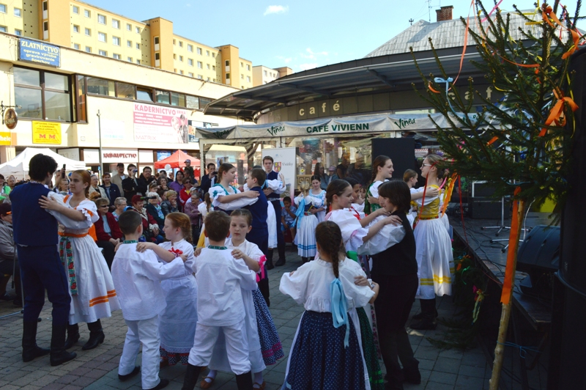
Máj:
- Divadelné predstavenie: Divadlo zo šuflíka - O zlatej rybke, Kultúrna sála Kriváň, 21.5.2016 o 16.00h
- XXII. Roč. VHJ :DUO CHARIS, Kultúrna sála Kriváň, 26.5.2016 o 18.00h
- Farmársky deň, okolie Kriváňa, 28.5.2016, 10.00 h
- Divadelné predstavenie novovzniknutého divadelného súboru pod CVČ DOMINO, Kino .Máj, 29.5.2016 o 16.00h

Jún:

MDD, letné kúpalisko, 9.30 h
- XXII. Roč. VHJ: Saxophone Syncopators /unikátne saxofónové kvarteto/, Kultúrna sála Kriváň, 8.6.2016 o 18.00
- Jarný beh detí 2016, futbalový štadión o 9.30h
- Výstava kaktusov, sukulentov a bonsajov, Kultúrna sála Kriváň, 16.6.2016 o 16.30h
- XXII.roč.VHJ: Vlasta Mudríková a Black Band/hudobno – zábavný program/, Kino 1. Máj, 19.6.2016 o 17.00h

Júl:
- Divadlo pre deti : Klauniáda /Divadlo zo šuflíka/, Kultúrna sála Kriváň, 30.7.2016 o 15.00h
August:
- 7. ročník Vrútockého kotlíka, škvárové ihrisko za gymnáziom J. C. Hronského, 20.8.2016 o 9.00h
- Spomienka na 72. výročie SNP, pamätník pred MsÚ, 26.8.2016 o 10.00h

September:
- Dni mesta Vrútky 2016, pešia zóna mesta, 21.9.2016 – 25.9.2016

Október:
- Deň seniorov: Števo Hruštinec, Juraj Chlebana a Marta Križanová, Kino 1. Máj, 16.10.2016 o 15.00h
- To najlepšie z Hradiska, Kino 1. Máj, 22.10.2016 o 16.00h
- Reťazenie III. – Stopy olejkárov v Turci, Kultúrna sála Kriváň, 26.10.2016 o 16.00h

November:
- ,,Vrútky – 145 rokov s okrídleným kolesom“ /uvedenie knihy do života/, Kultúrna sála Kriváň, 11.11.2016 o 17.00h
- Deň materských škôl, Kino 1. Máj, 15.11.2016 o 15.30h
- Divadelné predstavenie pre deti/rozprávka: O Maruške a dvanástich mesiačikoch/, Kultúrna sála Kriváň, 20.11.2016 o 15.00 h
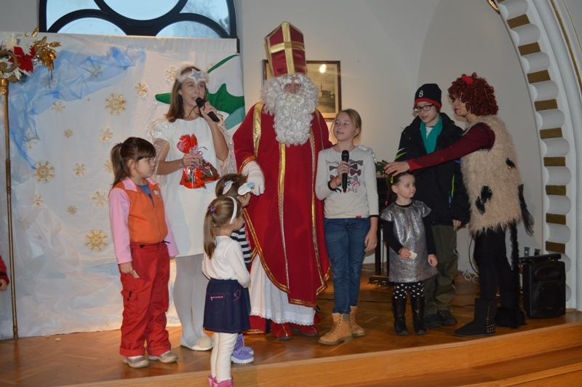
December:

- Adventný koncert: Peter Michalica – husľový virtuóz, Kultúrna sála Kriváň, 3.12.2016 o 17.00h
- Benefičný koncert – hudba: Musica Mysteriosa, Rímskokatolícky kostol sv. Jána Krstiteľa, 4.12.2016 o 17.00h
- Mikuláš v meste, Kultúrna sála Kriváň, 6.12.2016 o 15.00hod
- ,, Posedenie pod jedličkou“, Kultúrna sála Kriváň, 7.12.2016 o 14.00h
- ,, Posedenie pod jedličkou“, Kultúrna sála Kriváň, 8.12.2016 o 14.00h
- Adventné popoludnie s poéziou, Evanjelický kostol Dr. Martina Luthera, 11.12.2016 o 15.30h
- Vianočný výtvarný salón, výstava neprof. výtvarníkov, 13.12.2016 o 17.00h
- Adventné trhy šikovných rúk, Katolícky kultúrny dom, 17.12.2016 o 10.00h
- Kapustnica pre ľudí bez domova, pešia zóna mesta, 23.12.2016 o 10.00h

6.3 Šport
Jarný beh detí - Rio 2016

Dňa 10.6.2016 sa konal Jarný beh detí - Rio 2016, ktorý zorganizoval Odbor kultúry a športu MsÚ Vrútky, Olympijský klub Turiec, CVČ Domino a Komisia školstva, mládeže a športu pri MsZ Vrútky. Za účasti našej turčianskej olympioničky Lucie Hrivnák Klocovej, ktorá doniesla olympijskú pochodeň na štadión boli zahájené bežecké preteky detí. V rámci bežeckých pretekov bolo celkovo zaregistrovaných 353 pretekárov, z toho 154 dievčat a 199 chlapcov, 50 detí materských škôl, 297 detí základných škôl a 6 gymnazistov. Ocenení boli prví traja z každej kategórie.
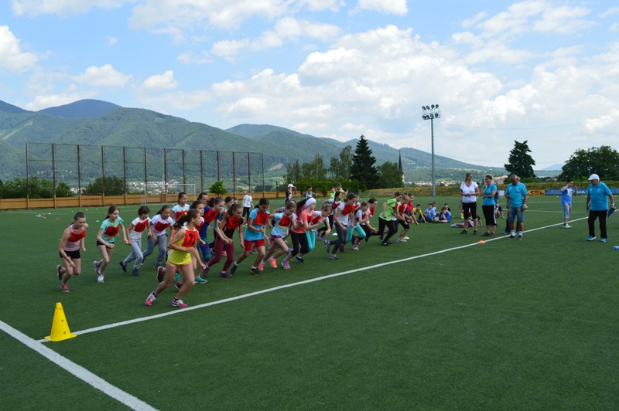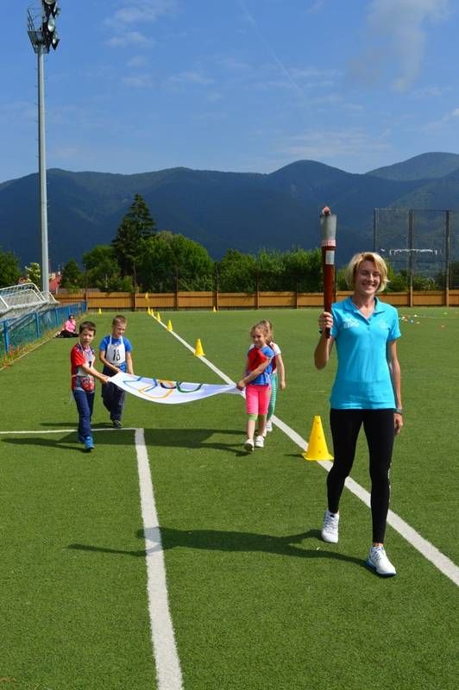

Malofatranská stovka 2016
Medzinárodné verejné športové podujatia Malofatranská stovka (MF100) a Malofatranská päťdesiatka (MF50) 2016 sa uskutočnili v dňoch 2.-3. júla 2016. Sú to diaľkové pochody a horské ultrabehy. Trasa obidvoch pretekov začínala v Terchovej, kde sa na štart obidvoch trás postavilo 296 bežcov s medzinárodnou účasťou. Viedla cez Krivánsku Fatru do obce Lipovec - cieľ MF50 - a pokračovala z Lipovca katastrom Vrútok cez Lúčanskú Fatru do Fačkovského sedla, kde sa nachádzal cieľ MF100. Viedla prevažne po značených turistických chodníkoch a organizátori počas podujatia spolupracovali s Horskou záchrannou službou. Pre extrémne nepriaznivé počasie v druhej polovici preteku muselo byť podujatie zrušené a aj preto iba 25 ultrabežcov prišlo do cieľa. O tom, aké prestížne podujatie sa uskutočnilo svedčí aj fakt, že na zaplnenie štartovnej listiny 4. ročníka stačilo neuveriteľných 22 minút! Najrýchlejšia dvojica zvládla 104 kilometrový pretek so 7000 metrovým prevýšením Martin Halász a Jozef Harčarík za 17:23 hod. a prvá žena Petra Mücková za 20:33 hod.

Slávny útočník Scherer navštívil Vrútky

Začiatkom septembra navštívil svoju vlasť bývalý slovenský futbalista, reprezentant Česko- Slovenska a náš rodák Adolf Scherer. Pricestoval aj s manželkou z francúzskeho mesta Saint-Gilles, ktoré sa nachádza neďaleko Nimes, aby sa zúčastnil na slávnosti na počeť priateľa a bývalého výborného futbalistu Jána Popluhára. Neskôr sa zúčastnil rekondičného pobytu v Rajeckých Tepliciach, navštívil pamiatky v okolí Terchovej i mesto Dolný Kubín. Strávil deň aj s rodinou na domácich haluškách, návštívil Krakow. V pondelok 12. septembra ho prijal na radnici primátor Mesta Vrútky. V roku 2009 mu bola udelená Cena mesta Vrútky, ktorú si po rokoch symbolicky prevzal práve z rúk primátora mesta. Odtiaľ cestoval do Bratislavy a späť do Francúzska.

SILVESTROVSKÝ BEH ZDRAVIA VO VRÚTKACH

Jeden z najstarších Silvestrovských behov v rámci Slovenska zaznamenal vo Vrútkach už svoj 36. ročník. Nepretržite od roku 1981 sa nadšenci pohybu stretávajú, aby si zmerali svoje sily vo vytrvalostnom behu. Je pozoruhodné, že pôvodná myšlienka Jozefa Rumana usporiadať Silvestrovský beh pretrváva aj po toľkých rokoch dodnes. Posledný deň minulého roku tomu nebolo inak vďaka organizátorom Občianskemu združeniu TAT Martin za podpory Mesta Vrútky a Telovýchovnej jednoty Sokol Vrútky. Športové podujatie otvoril primátor mesta Miroslav Mazúr za účasti našej turčianskej olympioničky Lucie Hrivnák Klocovej. Bežcom a aj divákom pripomenul míľniky z histórie Silvestrovského behu zdravia vo Vrútkach Stanislav Kupčok, bývalý dlhoročný bežec a funkcionár.
Odštartované boli najprv mládežnícke kategórie v dĺžke behu 2 km a následne dospelé kategórie. Bežci absolvovali 5 okruhov po miestnych vrútockých komunikáciách v celkovej dĺžke 10 km. Štart aj cieľ bol už tradične na pešej zóne. Atraktívnejšie mestské prostredie najmä pre divákov si mnohí pochvaľujú. Mestskými okruhmi sa bežalo po šiesty raz. Medzi pretekármi sa nájdu aj takí, ktorí radšej spomínajú na pôvodnú 11,5 km trať z Vrútok cez Mexiko popri Váhu do Kľačian, Lipovca a späť do Vrútok, ktorá sa behávala (niekedy s drobnými úpravami) v rokoch 1981 – 2010. Dospelí už tradične súťažili v 6 šiestich vekových kategóriách a mládežnícke kategórie boli 4, nechýbali ani zahraniční pretekári. Celkovo do cieľa dobehlo 122 bežcov.

6.4 Sociálne zabezpečenie
Sociálna starostlivosť je v Meste Vrútky zabezpečovaná prostredníctvom odboru služieb – sociálneho oddelenia. V roku 2016 boli poskytnuté pre občanov mesta tieto sociálne služby:

- opatrovateľska služba,
- obedy pre dôchodcov,
- terénna práca,
- denné centrá,
- sociálna kuratela a sociálno-právna ochrana v katastri mesta,
- umiestnenie občanov v domove sociálnych služieb, zariadení pre seniorov a detí v detských domovoch
A. Jednorazová dávka v hmotnej núdzi a sociálnej pomoci
Mesto Vrútky v roku 2016 poskytlo z rozpočtu pre rodinu a deti na jednorazové dávky v hmotnej núdzi a jednorazové dávky sociálnej pomoci sumu 1500,- eur. Podaných a kladne vyriešených bolo 16 žiadostí.
B. Terénna sociálna práca
Od 1.3.2016 Mesto Vrútky realizuje v spolupráci s Implementačnou agentúrou pre operačný program zamestnanosť a sociálna inklúzia Národný projekt „Terénna sociálna práca v obciach.“ Cieľom terénnej sociálnej práce v meste je poskytnúť odbornú pomoc všetkým obyvateľom, ktorí sa ocitnú v nepriaznivej sociálnej situácii a nie sú schopní sami ani s pomocou rodiny a blízkych osôb nájsť primerané riešenie svojho sociálneho problému. Sú zamestnaní dvaja pracovníci na plný úväzok. V zimných mesiacoch počas mrazov Mesto Vrútky prostredníctvom oddelenia sociálnych vecí a terénnych sociálnych pracovníkov podávali ľuďom bez prístrešia teplú polievku a horúci čaj. Každý deň bolo cca 14 bezdomovcov. Z príležitosti ukončenia školského roka boli odmenené za dobré školské výsledky a dochádzku štyri deti z rómskej komunity. Z príležitosti MDD zabezpečili deťom rôzne hry s odovzdávaním balíčkov.
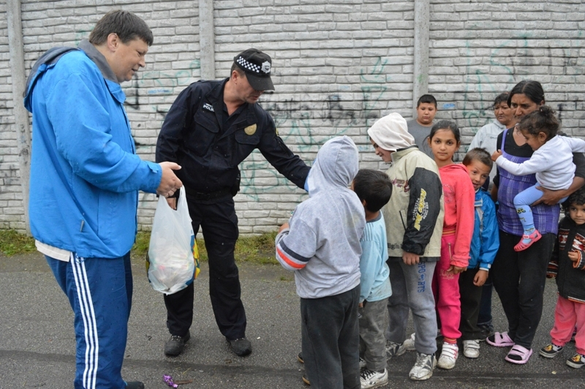
C. Seniori
Jedáleň – stravovanie seniorov
V Školskej jedálni M. R. Štefánika sa denne pripravilo v priemere 182 obedov pre seniorov. Seniori sú s uvedenou službou veľmi spokojní a je o ňu veľký záujem. Zároveň mesto už niekoľko rokov využíva dostupnú kapacitu tejto školskej jedálne, ktorá je v zriaďovateľskej pôsobnosti mesta Vrútky.
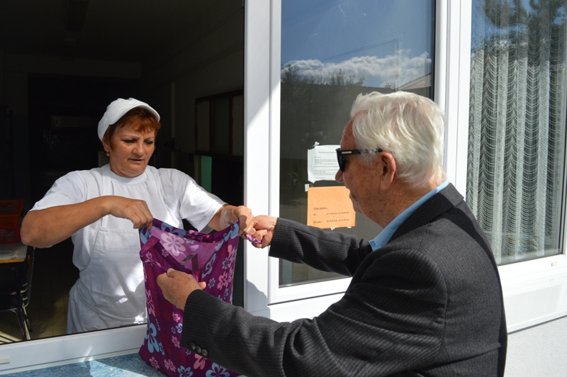

D. Opatrovateľská služba
V zmysle zákona č. 448/2008 Z.z. o sociálnych službách sme prehodnotili 104 klientov, ktorým sa poskytuje opatrovateľská služba a donáška stravy do domácnosti klienta.
Za rok 2016 bola opatrovateľská služba v domácnosti klienta poskytnutá 104 klientom. Stravovanie s donáškou stravy do domácnosti bolo v roku 2016 umožnené v priemere 65 klientom.
E. Spoločný úrad
V rámci spoločnej úradovne vykonáva Mesto Vrútky sociálne služby aj obciam Lipovec a Turčianske Kľačany. Ide najmä o tieto služby:
- opatrovateľská služba,
- príprava podkladov k rozhodnutiu o poskytovaní sociálnej pomoci – úhrada, sociálny posudok, personálna a mzdová agenda opatrovateliek pre zmluvné obce,
- umiestnenie obyvateľa obce do zariadenia pre seniorov – vypracovanie sociálneho posudku, lekárskeho posudku na odkázanosť na sociálnu službu a rozhodnutie.

6.5 Školstvo

Mesto Vrútky je zriaďovateľom 1 spojenej školy, 1 základnej školy, 1 základnej umeleckej školy, 1 centra voľného času,1 školskej jedálne a 3 materských škôl vrátane školských jedální. V školskom roku 2014/2015 zabezpečovalo povinnú školskú dochádzku dve základné školy – Spojená škola, M. R. Štefánika 1 a Základná škola H. Zelinovej. Súčasťou každej základnej školy bol školský klub detí, ktorý zabezpečoval pre žiakov školy prípravu na vyučovanie a oddych v čase mimo vyučovania. Umelecké vzdelávanie detí v tomto školskom roku zabezpečovala Základná umelecká škola F. Kafendu. Výchovu a vzdelávanie detí v oblasti záujmovej činnosti zabezpečovalo Centrum voľného času Domino.
V rámci činností spojených so zriaďovateľskou pôsobnosťou mesta sa žiaci vrútockých škôl a školských zariadení zúčastňujú na rôznych akciách organizovaných mestom, predovšetkým na kultúrnych podujatiach, ale aj športových ako aj celospoločenských – Jarmok remesiel, Dni mesta, Jarný beh, výstavy, súťaže, besedy a pod.

Z udalostí v roku 2016 vyberáme:
Pri príležitosti Dňa učiteľov zorganizovalo mesto Vrútky 31. marca 2016 slávnostný program spojený s oceňovaním pedagógov vrútockých škôl. Cieľom bolo vyjadriť poďakovanie učiteľom za ich náročnú prácu. V kine 1. Máj sa im prihovoril viceprimátor mesta Marián Krivuš. O kultúrny program sa postarali žiaci Základnej umeleckej školy Frica Kafendu a v závere vystúpila speváčka Marta Križanová. Stretnutia sa zúčastnili učitelia zo Spojenej školy, ZŠ Hany Zelinovej, ZUŠ Frica Kafendu, MŠ Nábrežnej, MŠ Francúzskych partizánov, MŠ Cyrila a Metoda a Centra voľného času Domino. Ocenenia boli odovzdané: za MŠ Nábrežnú - Mária Čisárová, za MŠ Cyrila a Metoda - Ľubica Soláriková za MŠ Franc. partizánov - Katarína Kokošková, za ZŠ Hany Zelinovej - Ida Záborská, za Spojenú školu - Mgr. Zdena Rizmanová, za ZUŠ Frica Kafendu - Anton Karvay, za CVČ Domino - Mgr. Helena Palčová.
Zápisy do materských a základných škôl na šk. rok 2016/2017 sa konali od 15. apríla do 15. mája 2016 vo všetkých škôlkach v zriaďovateľskej pôsobnosti mesta Vrútky. V MŠ na Ulici Cyrila a Metoda bolo podaných 28 žiadostí a počet prijatých detí je 22. MŠ na Ulici francúzskych partizánov dostala 20 žiadostí a prijala 17 detí. Do MŠ Nábrežná bolo podaných 36 žiadostí a prijalo sa 27 detí. Do Spojenej školy na Ulici M. R. Štefánika – do zložky MŠ bolo podaných 25 žiadostí a prijalo sa 24 detí. Zápisy do 1. ročníka ZŠ sa v Spojenej škole konal 12. a 13. apríla 2016. Do 1. ročníka je zapísaných 38 detí (2 triedy), z toho 6 detí má odklad povinnej školskej dochádzky. Zápis do 1. ročníka v ZŠ Hany Zelinovej sa konal 21. a 22. apríla 2016. Zapísaných bolo 40 detí (2 triedy), z toho 6 detí ma odklad povinnej školskej dochádzky.
Oslavy Dňa detí sa konali 3. júna na vrútockom kúpalisku. Odbor kultúry a športu mesta Vrútky pripravil pre vyše 400 žiakov rozdelených do dvoch blokov veľa prekvapení. Medzi najpútavejšie patrili ukážky policajnej činnosti psov, zbraní a sebaobrany. Predstavili sa aj šermiari. Deti mohli vidieť ukážky prvej pomoci členov Slovenského Červeného kríža, divadielko, mohli sa zapojiť do tvorivých dielní a do zaujímavých súťaží pripravených zástupcami Mestskej polície Vrútok. Všetky deti za odmenu dostali sladkosti a pekné darčeky od sponzorov.
Minister školstva ocenil žiakov a študentov Pamätnými listami svätého Gorazda – medzi nimi aj Vrútočanku Alžbetu Horeckú
Takmer 80 žiakov a študentov si 14. novembra 2016 prevzalo z rúk ministra školstva Petra Plavčana Pamätné listy sv. Gorazda. Podujatie sa uskutočnilo pri príležitosti Dňa študentov v priestoroch auly Ekonomickej univerzity v Bratislave. Minister ich ocenil za úspešnú reprezentáciu Slovenska v medzinárodných vedomostných, športových a umeleckých súťažiach, ako aj v predmetových olympiádach. Medzi ocenenými bola aj Alžbeta Horecká, žiačka 9. B. triedy ZŠ Hany Zelinovej. Ide o veľmi šikovnú študentku, dlhodobo reprezentuje školu v záujmovo-umeleckej oblasti – literárna tvorba, recitácia... Účinkovala v Slovenskom komornom divadle v Martine, v celoslovenskej súťaži Dieťa medzi paragrafmi – práva detí očami detí získala zvláštnu cenu poroty, tento rok napísala knihu Živel menom Viola. Na románe pracovala dlhší čas a 19. septembra sa v Turčianskej knižnici v Martine konala prezentácia tejto knihy.

6.5. 1 Materská škola na Ul. sv. Cyrila a Metoda
Adresa – Ul. Sv. Cyrila a Metoda 64, 038 61 Vrútky
Riaditeľka školy – Mgr. Gajdošová Zuzana
Zástupkyňa školy – Bc. Jankovičová Radomila Vedúca školskej jedálne – Chovancová Marta Rada školy – 11 členov
Počet detí v školskom zariadení : 86 detí
Počet zapísaných detí do prvého ročníka ZŠ : 21 detí
Počet zamestnancov : 16 – 8 pedagogických / kvalifikovaných/ a 8 nepedagogických
Niektoré aktivity školy a prezentácie na verejnosti: Oživené plody jesene – súťaž o najkrajší výrobok z jesenných plodov spojená s výstavou ,,Deň zdravej výživy“ – ochutnávka nátierok, ovocia, zeleniny pre rodičov Šarkaniáda Tekvičková slávnosť – tvorivé dielne s rodičmi Divadelné predstavenie - ,,Rozprávka z mlyna“ ,,Deň materských škôl“ – vystúpenie v kultúrnej sále Kriváň Lucia – ľudové zvyky Mikulášska besiedka, výtvarná súťaž: ,,Najkrajšia vianočná sviečka“ Vianočný obed – oboznámenie sa so zvykmi počas vianočných sviatkov, pečenie medovníkov, divadelné predstavenie - ,, Malí huncúti – Vianoce“ Lyžiarsky výcvik – Jasenská dolina Výchovný koncert v ZUŠ Fašiangový karneval Veľkonočná výstava – tvorivé dielne, pečenie perníkov a predvádzanie zdobenia kraslíc Výtvarná súťaž: ,, Najkrajšia maska“ Návšteva hvezdárne – Martin

6.5.2 Materská škola na Ulici francúzskych partizánov
Adresa: Francúzskych partizánov 39, Vrútky
Vedúci zamestnanci: Bc. Mariana Markovičová, riaditeľka
Zástupca riaditeľa: Mgr. Ľubica Mafková
Zloženie Rady školy: má 11 členov
V školskom roku 2015/2016 bolo v troch triedach zapísaných 69 detí, z toho predškolákov 19 detí. Do prvého ročníka ZŠ v školskom roku 2016/2017 bolo zapísaných 15 detí, dve deti majú odloženú školskú dochádzku a dve deti navštevujú nultý ročník v ZŠ. Celkový počet zamestnancov materskej školy je 12, z toho 6 plne kvalifikovaných pedagogických zamestnankýň (tri s vysokoškolským vzdelaním II. stupňa, jedna s vysokoškolským vzdelaním I. stupňa a dve so stredoškolským odborným vzdelaním). Dve pedagogické zamestnankyne majú 1. atestáciu, 6 nepedagogických zamestnancov (školníčka, upratovačka, dve kuchárky, vedúca ŠJ s 0,8 úväzkom a sezónny kurič).
Materská škola prezentovala svoje aktivity článkami v tlači, vytvorili sme nového logo MŠ a pracujeme na novej web stránke, keďže sú na jej vytvorenie potrebné financie, zháňame sponzora, zatiaľ máme vytvorenú jej grafickú úpravu. MŠ uskutočňuje každý rok vianočné trhy, z ktorých výťažok odovzdáva UNICEF, organizovali sme tvorivé dielne k Veľkej noci pre verejnosť, tvorivé dielne Separáčik a tvorivé umenie Land-art . Deti sa prezentovali kultúrnymi vystúpeniami na Dni zdravej výživy, na Dni MŠ, na Dni Zdravia, v spolupráci s ČK a FALC, na besiedkach pre rodičov.
MŠ sa zapojila do okresnej súťaže v Turčianskom detskom trojboji, na ktorom sa zúčastnili predškoláci. Prezentovali sa aj na Jarnom behu mesta Vrútky, kde získali druhé miesto dievčatá a na lyžiarskej súťaži v Jasenskej doline, tam získali tiež ocenenie.
Detské výtvarné práce boli prezentované a ocenené v rôznych výtvarných súťažiach:
- vo výtvarnej súťaži s medzinárodným zastúpením Žitnoostrovské pastelky
- vo výtvarných súťažiach organizovaných CVČ Domino – sme získali dve druhé miesta
- v súťaži Turiec maľovaný, v ktorej sme získali 2 ocenenia
- v súťaži Dielo tvojich rúk
- v súťaži Medové umenie
- v súťaži Vesmír očami detí
Deti MŠ prezentovali dobré meno školy v spolupráci so ZUŠ Frica Kafendu vo Vrútkach.
Tanečné vystúpenie detí prezentovali na besiedkach pre rodičov a na kultúrnych programoch.

6.5.3 Materská škola na Nábrežnej ulici
Adresa školy: Ul. Nábrežná 2, 038 61 Vrútky
Riaditeľka MŠ: Nagyová Anna
Zástupca riaditeľa MŠ: Bc. Ivana Veselovská
Vedúca ŠJ: Marta Chovancová
Počet detí MŠ: 88
Zapísaných deti do 1. roč. ZŠ k 01.09.2015: 26, 3 - OŠD
Počet zamestnancov: 15 z toho:
- pedagogickí zamestnanci: 8 (riaditeľka MŠ a 7 učiteliek MŠ)
- prevádzkoví zamestnanci: 3 (školníčka a 2 upratovačky)
- zamestnanci školskej jedálne: 4 (vedúca ŠJ a 3 kuchárky)
Svoju tvorivosť využívali učiteľky počas celého školského roka pri výzdobe interiéru materskej školy a pri prezentácii programov pre rodičov, starých rodičov a záujmových krúžkov.
Aktivity predškolského zariadenia sa snažili počas celého školského roka prezentovať na verejnosti. Spolupráca medzi rodinou a materskou školou je na veľmi dobrej úrovni. Na prvom stretnutí mali rodičia možnosť predniesť svoje návrhy na vzájomnú spoluprácu, na základe ktorých bol vypracovaný plán. Formou nástenky boli rodičia denne informovaní o tom, s čím sa deti oboznamovali, pravidelne sme pripravovali výstavky prác detí. Vykonávali sme poradenskú a konzultačnú činnosť, kde sme s rodičmi riešili problémy, ktoré sa v priebehu školského roka vyskytli, vykonávali sme pedagogickú a zdravotnú osvetu.
Úzku spoluprácu sme mali s CVČ Domino, kde deti získavali poznatky v práci na počítačoch.
Pri deťoch s problémom správania sme spolupracovali s PPP v Martine.

6.5.4 Základná škola Hany Zelinovej
Adresa školy: Ulica Čachovský rad 34, 038 61 Vrútky
Riaditeľ: PaedDr. Milena Demková
ZRŠ: Mgr. Marián Kráľ, Mgr. Jana Šugárová
Rada školy: predseda Mgr. Margita Gregorová
Počet žiakov školy: 373
Počet tried: 18
Počet zapísaných prvákov k 30.6.2015: 40/21
Neodmysliteľnou súčasťou výchovno-vzdelávacieho procesu boli v školskom roku 2015/2016 opäť otvorené hodiny pre rodičovskú verejnosť, otvorené hodiny pre budúcich prvákov, netradičný zápis do prvého ročníka, rôzne športové súťaže a turnaje v rámci školy. Prezentácia školy prebiehala počas celého školského roka aj rôznymi ďalšími formami:
- na webovej stránke školy – aktuality, informácie z výletov a tematických
exkurzií doma aj v zahraničí
- organizovanie zaujímavých týždňov - Týždeň zdravej výživy, Týždeň
pohybových aktivít, Týždeň boja proti drogám
- organizovanie vianočných trhov plných radosti a vianočných besiedok
- účasť na besedách v Mestskej knižnici Hany Zelinovej vo Vrútkach,
v Turčianskej knižnici v Martine, v Hvezdárni v Martine
- besedy so spisovateľmi, ochranármi, vojakmi, záchranármi, hasičmi
- plavecký kurz organizovaný pre žiakov 1. a 2. stupňa ZŠ
- lyžiarsky kurz pre žiakov 2. stupňa ZŠ
- pobyty žiakov 1.stupňa v Škole v prírode
- spoluprácou s kultúrnymi inštitúciami v meste Vrútky, Martin, s materskými
škôlkami
- vystúpenie detí ŠKD s kultúrnym programom pre dôchodcov

6.5.5 Spojená škola na Ulici M. R. Štefánika
Spojená škola sídli v priestoroch na Ulici M. R. Štefánika 1 vo Vrútkach. Bola vytvorená 1. septembra 2015 zlúčením Gymnázia J. C. Hronského na Ul. Čachovský rad, Základnej školy na Ulici M. R. Štefánika 1 a Materskej školy na Ul. 1. Čsl. Brigády 39. Je jediná svojho druhu v meste Vrútky. Má 3 organizačné zložky, ktoré na seba navzájom nadväzujú: Materskú školu, Základnú školu a Gymnázium, čiže škola vychováva deti od 3. po 18. rok života. Gymnázium poskytuje možnosť študovať aj deťom s rôznymi formami hendikepu. Rodičia týchto detí dávajú pozitívnu spätnú väzbu a aj vďaka nám, majú tieto deti jedinečnú možnosť študovať na strednej škole a následne na vysokej škole. Vyučovanie na Gymnáziu zabezpečujeme nielen klasickými metódami, ale spolupracujeme aj s miestnymi inštitúciami: Národný park Veľká Fatra, Botanická záhrada Blatnica, Mestská knižnica Hany Zelinovej. Výučbu viedol 52-členný kolektív pedagogických a nepedagogických zamestnancov. Jeho členmi sú 2 špeciálni pedagógovia, pedagogickí asistenti a 3 vychovávateľky v ŠKD. Každú stredu prichádzal za svojimi klientmi školský psychológ.
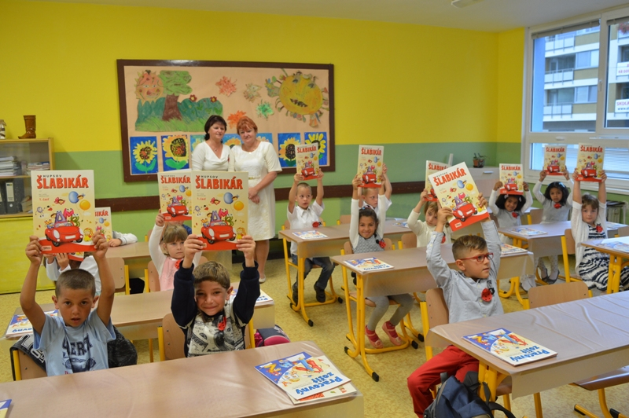
6.5.6 Základná umelecká škola
Adresa školy: Ul. Sv. Cyrila a Metoda 20, 038 61 Vrútky
Meno riaditeľa : Mgr. Silvia Rešetárová
Ďalší vedúci zamestnanci školy s určením ich funkcie: Mgr. Mária Kevická - zástupca riaditeľa školy, Mgr. Jana Jamborová – vedúca hudobného odboru, Alena Agricolová – vedúca tanečného odboru
V školskom roku 2015/2016 sa pokračovalo v dlhodobom projekte školy zameranom na zoznamovanie sa s dejinami kultúry. Tento rok to bol Romantizmus – do ktorého sa zapojili všetky odbory ZUŠ. Škola organizovala projekt Odkaz Štúrovcov v umeleckej tvorbe – realizovaný s finančnou podporou z MK SR a prezentovali sme ho na koncerte pre verejnosť a okolité ZŠ. Do celoškolského projektu sa zapojili všetky štyri odbory. Okrem toho škola organizovala projekt Noc v ZUŠ-ke, ktorý bol zameraný na zoznamovanie sa detí so všetkými odbormi ZUŠ a budovanie vzťahov. Tento projekt organizovala naša škola prvý raz a stretol sa s veľkým ohlasom nielen zo strany detí, ale aj rodičov. Pedagógovia v každom odbore pripravili zaujímavé aktivity pre deti. Počas jarných a letných prázdnin sme organizovali pre deti Prázdniny v ZUŠ – projekt zameraný na tvorivé dielne detí a zmysluplné využitie času. Takýmto spôsobom sme chceli pomôcť predovšetkým rodičom počas prázdnin a deti si zároveň skrášlili svojou tvorbou interiér a exteriér školy. Zapojili sme sa do medzinárodného projektu JOIN US Support me! ( Pridaj sa k nám!) ERASMUS v spolupráci so ZŠ v Turanoch, ktorá nás požiadala o spoluúčasť na tomto projekte. Na našej škole spolu s pedagógmi výtvarného odboru pracovali žiaci z piatich krajín – Talianska, Estónska, Rumunska, Turecka a Slovenska. Škola ako aj mesto sa takýmto spôsobom dostalo do medzinárodného povedomia a aktivity, ktoré sme im pripravili boli hodnotené ako najlepšie. Ďalej škola organizovala verejné, interné, triedne koncerty a besiedky. Konali sa výstavy, vernisáže. V máji sa uskutočnil Workshop pre rodičov s deťmi - zameraný na zdobenie tašiek rôznymi výtvarnými technikami . Žiaci sa zúčastňovali rôznych výtvarných, hudobných a divadelných súťaží. Škola sa spolupodieľala na kultúrnych akciách mesta, spolupracovala s rôznymi úniami a inštitúciami. Zorganizovala XV. ročník vrútockej speváckej súťaže, XI. ročník celoslovenskej výtvarnej súťaže Malé grafické formy – Vrútky 2016 v spolupráci s MŠ SR, absolventskú výstavu I. a II. časti základného štúdia, záverečný koncert tanečného odboru, absolventský zájazd, koncert ocenených žiakov, vianočný koncert a výstavu pedagógov . Okrem toho sa konali vianočné trhy, výchovné koncerty, otvorené hodiny, prijímacie talentové skúšky, záverečné skúšky v primárnom vzdelávaní, ako aj koncert, absolventské skúšky a pod.

6.5.7 Centrum voľného času DOMINO
Adresa školy: Ul. M. R. Štefánika 1, 038 61 Vrútky
Zriaďovateľ: Mesto Vrútky, Námestie S. Zachara 4, 038 61 Vrútky
Vedúci zamestnanec školy: Mgr. Helena Palčová – poverená riaditeľka od 21.8.2015
- turistika a branné športy 2 ZÚ 34 členov
V školskom roku 2015/2016 si v CVČ Domino uplatnilo vzdelávací poukaz 521 detí a mládeže. Chápeme to ako prejav dôvery zo strany detí a ich rodičov v kvalitu našej práce a taktiež ako významný príspevok k napĺňaniu rozpočtových príjmov.
Záujmové útvary sa stretávali pravidelne 1x týždenne tak, aby sa zrealizovalo minimálne 60 hodín činnosti, ako to vyplýva z podmienok pre prideľovanie finančných prostriedkov za vzdelávacie poukazy. Využívali nielen tradičné formy krúžkovej činnosti, ale aj rôzne motivačné a aktivizujúce prvky, napr. súťaže, prezentácie, vychádzky, prácu v teréne atď.

6.6 Zdravotníctvo
Mesto Vrútky nie je zriaďovateľom ani vlastníkom žiadneho zdravotníckeho zariadenia. Obyvatelia Vrútok v značnej miere využívajú zdravotnícke zariadenia v blízkom meste Martin – Polikliniky I, II, III, Univerzitnú nemocnicu ako aj rad súkromných zdravotníckych zariadení. V meste Vrútky sa nachádzajú títo súkromní lekári.

MUDr. Viera Ďurmanová, všeobecný lekár pre deti a dorast – pediater MUDr. Ivan Hromec, ortopéd – ortopédia MUDr. Silvia Janušková, všeobecný lekár pre deti a dorast – pediater MUDr. Anna Kormanová, gynekológ – gynekológia MUDr. Daniela Križková, praktický lekár pre dospelých MUDr. Eva Markuljaková, praktický lekár pre dospelých MUDr. František Mikušák, stomatológia - zubná ambulancia, zubár MUDr. Iveta Olejárová, stomatológia - zubná ambulancia, zubár MUDr. Klaudia Poljaková, kožný lekár, dermatovenerológ, dermatológ MUDr. Oľga Poljaková, kožný lekár, dermatovenerológ, dermatológ MUDr. Eva Straňáková, praktický lekár pre dospelých MEDINEUROL, s.r.o. – neurológia
MUDr. Svetlana Uhliarová, praktický lekár pre dospelých MUDr. Miroslav Vestenický, praktický lekár pre dospelých MUDr. Dušan Zibolen, ortopéd – ortopédia

6.7 Hospodárstvo

Firma Attack, s.r.o.
Je najvýznamnejším slovenským výrobcom tepelnej techniky s čisto slovenským kapitálom a s jedným majiteľom. Má 19-ročnú tradíciu, spokojných zákazníkov vo viac ako 49 krajinách sveta. V súčasnosti má 44 predajných pobočiek v SR, 709 servisných organizácií v SR a 3 centrá vývoja a výskumu na Slovensku. Zamestnáva 150 ľudí. Firma ATTACK, s.r.o., je držiteľom certifikátu kvality ISO 9001 pre výrobu kotlov. „Hlavným cieľom a filozofiou spoločnosti ATTACK, s.r.o., je vyvíjať špičkové výrobky s najvyššou kvalitou, funkčnosťou a dizajnom, ktoré dosahujú najvyššiu účinnosť spaľovania s ohľadom na životné prostredie pri zachovaní priaznivej ceny.“ Produktové portfólio firmy ATTACK, s.r.o., sa vyznačuje širokým sortimentom výrobkov ATTACK, ktoré je rozlíšené podľa typu daného produktu, výkonu a druhu paliva – zemný plyn, LPG - propán, tuhé palivo alebo pelety, resp. biomasa. V súčasnosti ma spoločnosť ATTACK, s.r.o., najširšie produktové portfólio výrobkov a v každej skupine je široká možnosť výberu ako v modifikáciách, tak vo výkonoch.
Produkty firmy: modelové rady kotlov na drevo a pelety: drevosplyňovacie kotlly ATTACK DP, ATTACK DPX, ATTACK SLX – 70 modelov, kombinované kotly na tuhé palivo a pelety - 14 modelov, peletové kotly, peletové horáky a krby – 26 modelov, liatinové kotly na tuhé palivo a pelety – 22 modelov, akumulačné nádrže – 78 modelov, modelové rady kotlov na plyn: solárna technika – 18 solárnych zostáv, plynové nástenné kondenzačné kotly – 6 modelov, plynové nástenné atmosférické kotly – 6 modelov, plynové stacionárne liatinové kotly – 92 modelov, zásobníky TÚV (priamo aj nepriamo ohrievané) – 4 modely, modelové rady kotlov na elektriku: nástenné elektrokotly – 4 modely, modelové rady solárnej techniky: solárna technika - 18 solárnych zostáv, príslušenstvo: radiátory – 855 modelov a iné príslušenstvo a náhradné diely – 32 modelov.
ATTACK, s.r.o., je európskym výrobcom, exportujúcim do celého sveta. Je najväčším slovenským výrobcom tepelnej techniky. S výrobou začal v roku 1995 so stacionárnymi kotlami a postupne rozširoval svoju výrobu na dnešnú úroveň, kedˇ vyrába široký sortiment nástenných kondenzačných a nástenných atmosférických kotlov, stacionárnych kotlov, splyňovacích kotlov, kotlov na pelety, kotlov na tuhé palivo a zásobníkov TÚV. Spoločnosť sa zaraďuje medzi stredné firmy rozprestierajúca sa na cca 5000 m2 zastavanej plochy a približne 1000 m2 nezastrešenej plochy. Pravidelne sa zúčastňujeme na domácich a zahraničných výstavách tepelnej techniky, na ktorých firma získala celý rad ocenení od čestných uznaní až po zlaté medaile. Všetky kotly sú osadené komponentmi od svetových výrobcov vyrábané najmodernejšou technológiou, výroba kontrolovaná kamerovým a počítačovým systémom a testované najprogresívnejšími zariadeniami a metódami. Ako palivové médium sa používa zemný plyn alebo LPG-propan. Pre užívateľov biomasy ponúkame liatinové kotly na pevné palivo (drevo, uhlie, koks) alebo oceľové, drevosplyňujúce kotly (pyrolitické), kotly na pelety, ktoré pracujú s vyššou účinnosťou a šetria životné prostredie. Spoločnosť ATTACK, s.r.o., vyrába všetky výrobky vo vlastných výrobných halách, má vlastný vývoj, konštrukciu, predaj a export na zahraničné trhy. Veľkosť firmy a zabezpečovanie všetkých činností vysoko-profesionálnym manažmentom a jedným majiteľom nám umožňuje byť flexibilnou a ústretovou firmou.
Exportné aktivity sú rozvinuté vo viac než 46-tich krajinách sveta a ich počet stále narastá. V súčasnosti exportujeme naše výrobky do všetkých krajín EÚ, Ruska, USA, Kanady a na Nový Zéland. Najväčší záujem v zahraničí je o moderné drevosplyňujúce a peletizačné kotly, ktoré sú v súčasnosti veľmi žiadané v Európe a na americkom kontinente, ale aj o stacionárne plynové kotly, ktoré nás spoľahlivo reprezentujú až na ďalekej Sibíri. Osobný prístup ku každému zákazníkovi, ústretové rokovania a spoľahlivosť rýchlo prerastajú do vzájomnej dôvery, čo zabezpečuje neustály rast zákazníkov v ďalších krajinách.
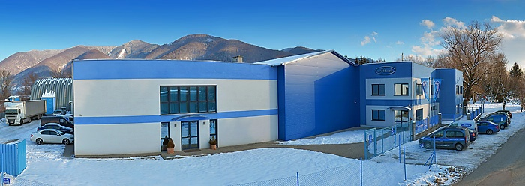

ŽOS Vrútky, a.s.
ŽOS Vrútky, a.s., je tradičnou slovenskou, modernou, technicky vyspelou a dynamicky sa rozvíjajúcou spoločnosťou s bohatou strojárskou a elektrotechnickou tradíciou úspešne aplikovanou do výrobkov, akými sú vlastné železničné koľajové vozidlá i vlastné komponenty týchto vozidiel. Netajenou ambíciou firmy je dosiahnuť vrchol technicko-technologickej a manažérskej úrovne v kategórii výrobcov nových koľajových vozidiel. Tomuto trendu zodpovedá synergické úsilie spoločnosti etablovať sa na výrobcu nových koľajových vozidiel; v nedávnej minulosti postupne, najprv spoločnými projektmi v konzorciách so známymi zahraničnými spoločnosťami, a v súčasnosti už
ako samostatný výrobca nových vlakových súprav, resp. nových koľajových vozidiel.
Pozícia spoločnosti ŽOS Vrútky, a.s., v železničnom koľajovom priemysle je zákaznícky orientovaná, technicky vyspelá spoločnosť disponujúca vlastným know–how, má k dispozícii komplexné riešenia a koncepciu rozvoja vlastných železničných koľajových vozidiel. S dostatočnou flexibilitou realizuje vlastný návrh, vývoj a výrobu nových koľajových vozidiel, najmä osobných vozňov, medziregionálnych prímestských motorových a elektrických jednotiek a tiež ich modernizáciu, revitalizáciu a opravy. Súčasťou výrobného programu sú taktiež i modernizácie a revitalizácie elektrických a dieselových lokomotív.
Na základe celého radu certifikácií a oprávnení je spoločnosť schopná zabezpečiť pre svojich zákazníkov opravy množstva rôznych častí výbavy koľajových vozidiel všetkých trakcií, ako sú podvozky, dvojkolia, trakčné a pomocné motory, trakčné transformátory a ostatné elektrické a elektronické stroje – aj atypické, transformátory rôznych typov a konštrukčných vyhotovení a pod.
Postavenie spoločnosti na domácom a zahraničnom trhu je cielene zameraná na oblasť dopravného strojárenstva. To, že ŽOS Vrútky, a.s., je moderná, technicky vyspelá, dynamicky sa rozvíjajúca spoločnosť s bohatou strojárskou a elektrotechnickou tradíciou dosvedčuje aj, že vo svojej novodobej histórii sa úspešne prezentovala zvládnutými procesmi výrob nových elektrických, motorových a dieselelektrických vlakových jednotiek. Táto oblasť má nielen v domácom, ale i v európskom a mimoeurópskom priestore veľký potenciál. ŽOS Vrútky, a.s., sa tak radí v svojom obore medzi vedúce firmy. Významná pozícia spoločnosti na domácom trhu železničných koľajových vozidiel tvorí pevný základ pre ďalšie úspešné investície do nových produktových rád a expanziu na trhy v európskom priestore. To v kontexte s pokračujúcou modernizáciou koľajových vozidiel a zvyšovaním komfortu v cestovaní vlakom poskytuje množstvo príležitostí v získaní zákaziek i z ostatných európskych i mimoeurópskych dráh. ŽOS Vrútky, a.s., predstavuje zákaznícky orientovanú firmu v oblasti výroby a modernizácie vlakových súprav, osobných vozňov a lokomotív a je výhodným partnerom pre dodávky náhradných dielov spaľovacích motorov lokomotív s projekciou nielen v Slovenskej republike, ale i v európskom priestore. Silnou stránkou spoločnosti je budovanie pozície na trhu vychádzajúcej z vlastného zlepšovania, technického know-how a vysokej pridanej hodnoty poskytovanej zákazníkom v kvalite zabezpečovanej systémovým zlepšovaním interných procesov.
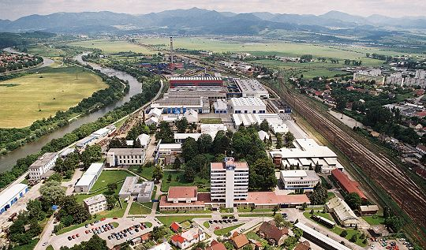

Aluprint, s. r. o.

Spoločnosť Aluprint, s. r. o., v roku 2016 zamestnávala 112 obyvateľov prevažne z Vrútok. Spoločnosť disponuje špičkovými technológiami na platformách PC a Mac s vlastným grafickým ateliérom, kde dynamický a kreatívny tím spracováva dodané grafické podklady do tlačovej podoby, zároveň však navrhuje a vytvára rôzne návrhy etikiet a obalov. Používa najmodernejší software: od programov Adobe CS pre spracovanie elektronických podkladov cez Enfocus pre generovanie, overovanie, opravu a čítanie čiarových kódov, Efi Colorproof XF pre vyhotovenie certifikovaných nátlačkov ako neoddeliteľnú súčasť predtlačovej kontroly, program ArtPro pre vytváranie elektronických foriem, až po špecializovaný rip Nexus s kontrolným nástrojom Dotspy, pre vytvorenie podkladov na výrobu tlačových foriem. Táto profesionálna zostava editorov a nástrojov umožňuje simulovať finálny produkt v elektronickej alebo nátlačkovej podobe, a tým poskytuje pre klientov väčší komfort pri schvaľovaní svojho výrobku.

CMS (Colour management system): firma sa môže ako jedna z mála pochváliť vlastnou miešacou stanicou farieb, ktorá pracuje pod licenciou spoločnosti Michael Huber Mníchov a jej súčasťou je aj nátlačkový stroj IGT a svetelná komora na rozličné (denné, neónové, žiarovkové, UV) žiarenie za účelom testovania odtieňa jednotlivých farieb pod rôznymi druhmi svetiel.

CTP technológia: väčší výkon a menšie prevádzkové náklady sú najdôležitejšie faktory pre investíciu do CTP (Computer To Plate) výroby a práve v týchto oblastiach Agfa exceluje vo firme. Formát platní od 324×370 mm do 660×830 mm, zvýšená rýchlosť skenovania a konzistentný dizajn zaručujú efektívnu produkciu. Mimoriadna presnosť laserovej hlavy s 32 diódami 830nm šetrí čas a náklady prípravy tlače. Je navrhnutý a určený do tvrdého konkurenčného boja v oblasti rôznorodých formátov v polygrafickom priemysle, kde je viac ako obstojným konkurentom.

Fotopolymérové platne: pri tlači obalových materiálov má v spoločnosti neodmysliteľné miesto technológia flexotlače. Jej prostredníctvom sa dajú potláčať všetky druhy papiera, kartónov, fólií, plastov, kovov a laminátov. Zásluhou dokonalej výrobnej techniky a technologických podmienok dosahuje flexotlač veľmi dobrú kvalitu tlače. Významnou mierou sa o to zasluhuje CDI technológia pri výrobe flexotlačovej formy - fotopolymérneho štočku. Digitálny fotopolymérny štočok nepotrebuje filmovú litografiu, ale vyrobí sa laserom priamo z dát.

Sleeve formy: používa sa sleeve návlek, na ktorom je motív vygravírovaný najnovšou laserovou technológiou, ktorá má veľmi priaznivé parametre pre použitie UV-flexotlačových farieb. Sleeve návleky sa vyznačujú vysokou tlačovou trvanlivosťou a vynikajúcou schopnosťou prenosu farby ako v jemných rastroch, tak aj ťažkých farebných plochách. Najväčšia prednosť sleeve návlekov spočíva v možnosti tlačenia nekonečných motívov.

Multifunkčné digitálne spracovanie: vysokoflexibilné digitálne dokončovacie zariadenie DIGICON 3 od spoločnosti ABG v kombinácii s dvomi tlačovými flexo jednotkami zahŕňala tieto možnosti: horúca/studená razba, laminácia, pozdĺžne rezanie, semirotačný výsek, 2 flexotlačové jednotky, parciálne aj celoplošné lakovanie (UV lak), perforácia.

Rezanie: programovateľné vysokorýchlostné rezačky Polar 92 sú určené na precízne rezanie tlačových produktov v postpresse z papiera, kartónov, lepenky, plastových fólii a i. v strednom formáte (50x70 cm). Zariadenie je kombinované s periférnym príslušenstvom, ktoré uľahčuje prácu operátora. Model Polar 92, ktorý je inštalovaný aj u nás, je vybavený OptiKnife-om, ktorý zaručuje vysokú kvalitu reznej technológie.
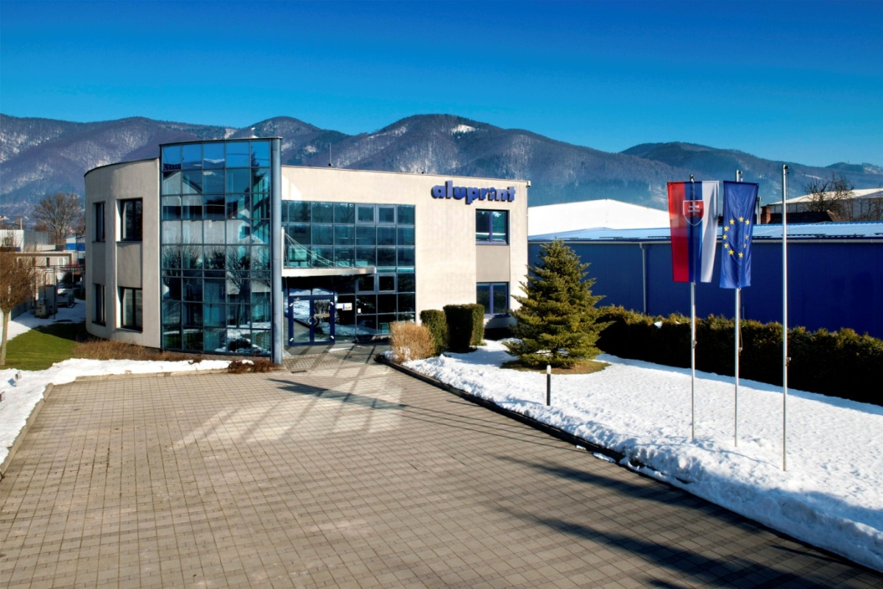

7. Informácia o vývoji mesta z pohľadu rozpočtovníctva

Základným nástrojom finančného hospodárenia obce bol rozpočet mesta na rok 2016. Mesto v roku 2016 zostavilo rozpočet podľa ustanovenia § 10 odsek 7) zákona č.583/2004 Z.z. o rozpočtových pravidlách územnej samosprávy a o zmene a doplnení niektorých zákonov v znení neskorších predpisov. Rozpočet mesta na rok 2016 bol zostavený ako vyrovnaný .
Hospodárenie mesta sa riadilo podľa schváleného rozpočtu na rok 2016.
Rozpočet mesta bol schválený Mestským zastupiteľstvom dňa 08.12.2015 uznesením
č 168/2015 v čiastke 5 660 500,-eur
Zmeny rozpočtu:
- prvá zmena zo dňa 26.04.2016 uznesenie č. 38/2016
- druhá zmena zo dňa 14.06.2016 uznesenie č. 55/2016
- tretia zmena zo dňa 13.09.2016 uznesenie č. 94/2016
- štvrtá zmena zo dňa 13.09.2016 uznesenie č.95/2016
- piata zmena zo dňa 18.12.2016 uznesenie č. 118/2016
- šiesta zmena zo dňa 13.12.2016 uznesenie č. 141/2016
- siedma zmena zo dňa 14.02.2017 uznesenie č.13/2017

7.1 Plnenie príjmov a čerpanie výdavkov za rok 2016

 | Rozpočet  schválený | Rozpočet  upravený | Skutočné plnenie príjmov/čerpanie výdavkov k 31.12.2016 | % plnenia príjmov/%čerpania výdavkov
Príjmy celkom | 5 660 500 | 6 073 960 | 6257320 | 103,02
z toho :
Bežné príjmy | 5 230 620 | 5 625 780 | 5647760 | 103,25
Kapitálové príjmy | 4 000 | 77 710 | 80650 | 103,78
Finančné príjmy | 0 | 78 180 | 78240 | 100,08
Príjmy RO s právnou subjektivitou | 425 880 | 448 180 | 450670
Výdavky celkom | 5 660 500 | 6 073 960 | 5836750 | 96,09
z toho :
Bežné výdavky | 2 829 810 | 2 947 460 | 2821790 | 95,74
Kapitálové výdavky | 44 000 | 111 210 | 53430 | 48,04
Finančné výdavky | 126 210 | 148 810 | 147570 | 99,17
Výdavky RO s právnou subjektivitou | 2 660 480 | 2 866 480 | 2813960 | 98,17
Rozpočet obce | vyrovnaný | vyrovnaný

7.2 Prebytok/schodok rozpočtového hospodárenia za rok 2016

Hospodárenie mesta | Skutočnosť k 31.12.2016
Bežné príjmy spolu | 6098426,44
z toho : bežné príjmy mesta | 5647760,65
bežné príjmy RO –vlastné príjmy | 450665,79
Bežné výdavky spolu | 5635741,73
z toho : bežné výdavky mesta | 2821786,43
bežné výdavky RO | 2813955,30
Bežný rozpočet | 462684,71
Kapitálové príjmy spolu | 80657,70
z toho : kapitálové príjmy obce | 80657,70
kapitálové príjmy RO | 0
Kapitálové výdavky spolu | 53437,59
z toho : kapitálové výdavky mesta | 53437,59
kapitálové výdavky RO | 0
Kapitálový rozpočet | 27220,11
Prebytok/schodok bežného a kapitálového rozpočtu | 489904,82
Vylúčenie z prebytku | 124461,42
Upravený prebytok/schodok bežného a kapitálového rozpočtu | 365443,40
Príjmy z finančných operácií | 78238,21
Výdavky z finančných operácií | 147573,39
Rozdiel finančných operácií | -69335,18
Príjmy spolu | 6257322,35
VÝDAVKY SPOLU | 5836752,71
Hospodárenie obce | 420569,64
Vylúčenie z prebytku | 124461,42
Upravené hospodárenie mesta | +296108,22

7.3 Rozpočet na roky 2017-2019

 | Skutočnosť k 31.12.2016 | Rozpočet  na rok 2017 | Rozpočet  na rok 2018 | Rozpočet  na rok 2019
Príjmy celkom | 6257320 | 6038400 | 6160220 | 6079970
z toho :
Bežné príjmy | 5647760 | 5589190 | 5712010 | 5631760
Kapitálové príjmy | 80650 | 4000 | 3000 | 3000
Finančné príjmy | 78240 | 0 | 0 | 0
Príjmy RO s právnou subjektivitou | 450670 | 445210 | 445210 | 445210

 | Skutočnosť k 31.12.2016 | Rozpočet  na rok 2017 | Rozpočet  na rok 2018 | Rozpočet  na rok 2019
Výdavky celkom | 5836750 | 6038400 | 6160220 | 6079970
z toho :
Bežné výdavky | 2821790 | 2971730 | 3059820 | 3055220
Kapitálové výdavky | 53430 | 57000 | 97000 | 56000
Finančné výdavky | 147570 | 143210 | 143210 | 143210
Výdavky RO s právnou subjektivitou | 2813960 | 2866460 | 2860190 | 2825540

8. Informácia o vývoji mesta z pohľadu účtovníctva za konsolidovaný celok

8.1 Majetok

- za materskú účtovnú jednotku
Názov | Skutočnosť  k 31.12.2015 | Skutočnosť  k 31.12.2016 | Predpoklad  na rok 2017
Majetok spolu | 11613343,33 | 12319714,41 | 12260766,19
Neobežný majetok spolu | 7902379,50 | 8417573,15 | 8358473,29
z toho :
Dlhodobý nehmotný majetok | 70220,6 | 69882,25 | 74782,25
Dlhodobý hmotný majetok | 6217053,38 | 6740030,38 | 6676030,38
Dlhodobý finančný majetok | 1615105,52 | 1607660,52 | 1607660,52
Obežný majetok spolu | 3707305,43 | 3899001,76 | 3899192,40
z toho :
Zásoby | 29278,37 | 23850,24 | 22850,24
Zúčtovanie medzi subjektami VS | 3073913,93 | 2962026,36 | 3021100,10
Dlhodobé pohľadávky | 0 | 0 | 0
Krátkodobé pohľadávky | 132285,17 | 107016,95 | 105020,95
Finančné účty | 471827,96 | 806108,21 | 750221,11
Poskytnuté návratné fin. výpomoci dlh. | 0 | 0 | 0
Poskytnuté návratné fin. výpomoci krát. | 0 | 0 | 0
Časové rozlíšenie | 3658,40 | 3139,50 | 3100,50

- za konsolidovaný celok
Názov | Skutočnosť  k 31.12.2015 | Skutočnosť  k 31.12.2016 | Predpoklad  na rok 2017
Majetok spolu | 11887159,59 | 12597854,67 | 12333483,79
Neobežný majetok spolu | 10981044,44 | 11375099,33 | 11166696,97
z toho :
Dlhodobý nehmotný majetok | 70220,6 | 69882,25 | 74782,25
Dlhodobý hmotný majetok | 9347309,32 | 9741702,56 | 9528400,20
Dlhodobý finančný majetok | 1563514,52 | 1563514,52 | 1563514,52
Obežný majetok spolu | 899864,67 | 1217865,5 | 1161986,32
z toho :
Zásoby | 38998,25 | 33143,78 | 35100,30
Zúčtovanie medzi subjektami VS | 0 | 0 | 0
Dlhodobé pohľadávky | 0 | 0 | 0
Krátkodobé pohľadávky | 136385,56 | 114142,10 | 131200,20
Finančné účty | 724480,86 | 1070579,62 | 995685,82
Poskytnuté návratné fin. výpomoci dlh. | 0 | 0 | 0
Poskytnuté návratné fin. výpomoci krát. | 0 | 0 | 0
Časové rozlíšenie | 6250,48 | 4889,84 | 4800,50
.

8.2 Zdroje krytia

- za materskú účtovnú jednotku
Názov | Skutočnosť  k 31.12.2015 | Skutočnosť  k 31.12.2016 | Predpoklad  na rok 20117
Vlastné imanie a záväzky spolu | 11613343,33 | 12319714,41 | 12260766,19
Vlastné imanie | 5271936,75 | 6713862,07 | 7060407,63
z toho :
Oceňovacie rozdiely | 0 | 0 | 0
Fondy | 0 | 0 | 0
Výsledok hospodárenia | 5271936,75 | 6713862,07 | 7060407,63
Záväzky | 2691277,28 | 2184456,54 | 2007696,26
z toho :
Rezervy | 3000 | 3000 | 3000
Zúčtovanie medzi subjektami VS | 48616,83 | 28629,46 | 25600,10
Dlhodobé záväzky | 984147,18 | 1006457,47 | 952457,47
Krátkodobé záväzky | 736451,08 | 348519,42 | 350000,50
Bankové úvery a výpomoci | 919062,19 | 797850,19 | 676638,19
Časové rozlíšenie | 3650129,3 | 3421395,8 | 3192662,3

- za konsolidovaný celok
Názov | Skutočnosť  k 31.12.2015 | Skutočnosť  k 31.12.2016 | Predpoklad  na rok 2017
Vlastné imanie a záväzky spolu | 11887159,59 | 12597854,67 | 12333483,79
Vlastné imanie | 5257364,22 | 6713690,78 | 7060025,63
z toho :
Oceňovacie rozdiely | 0 | 0 | 0
Fondy | 98622 | 0 | 0
Výsledok hospodárenia | 5158742,22 | 6713690,78 | 7060025,63
Záväzky | 2979666,07 | 2462768,09 | 2080795,86
z toho :
Rezervy | 6098 | 5807 | 6000
Zúčtovanie medzi subjektami VS | 48616,83 | 28629,46 | 25600,10
Dlhodobé záväzky | 993021,58 | 1013008,01 | 952457,47
Krátkodobé záväzky | 1012867,47 | 617473,43 | 420100,10
Bankové úvery a výpomoci | 919062,19 | 797850,19 | 676638,19
Časové rozlíšenie | 3650129,3 | 3421395,8 | 3192662,3

Analýza významných položiek z účtovnej závierky:
a) prírastky majetku
- pozemky v hodnote 830 445 eur na základe rozhodnutia ROEP
- dopravné prostriedky v hodnote 93 828,35 eur
b) úbytky majetku
- predaj plynovej kotolne, vyradenie v čiastke 56 216,69 eur
- predaj pozemkov čiastke 34 232,47 eur

8.3 Pohľadávky za rok 2016

- za materskú účtovnú jednotku
Pohľadávky | Zostatok  k 31.12 2015 | Zostatok  k 31.12 2016
Pohľadávky do lehoty splatnosti | 45720,49 | 49682,53
Pohľadávky po lehote splatnosti | 86564,68 | 57334,42

- za konsolidovaný celok
Pohľadávky | Zostatok  k 31.12 2015 | Zostatok  k 31.12 2016
Pohľadávky do lehoty splatnosti | 49820,88 | 56807,68
Pohľadávky po lehote splatnosti | 86564,68 | 57334,42

8.4 Záväzky za rok 2016

- za materskú účtovnú jednotku
Záväzky | Zostatok  k 31.12 2015 | Zostatok  k 31.12 2016
Záväzky do lehoty splatnosti | 366878,76 | 348519,42
Záväzky po lehote splatnosti | 369572,32 | 0

- za konsolidovaný celok
Záväzky | Zostatok  k 31.12 2015 | Zostatok  k 31.12 2016
Záväzky do lehoty splatnosti | 643295,15 | 617473,43
Záväzky po lehote splatnosti | 369572,32 | 0

9. Hospodársky výsledok za rok 2016 – vývoj nákladov a výnosov za materskú účtovnú jednotku a konsolidovaný celok

a) za materskú účtovnú jednotku
Názov | Skutočnosť  k 31.12. 2015 | Skutočnosť  k 31.12.2016
Náklady | 4619693,13 | 4598671,91
50 – Spotrebované nákupy | 365400,34 | 369774,50
51 – Služby | 868210,25 | 796469,23
52 – Osobné náklady | 1467138,39 | 1502179,67
53 – Dane a poplatky | 428,84 | 6277,45
54 – Ostatné náklady na prevádzkovú činnosť | 91085,10 | 86287,24
55 – Odpisy, rezervy a OP z prevádzkovej a finančnej činnosti a zúčtovanie časového rozlíšenia | 429943,06 | 439128,06
56 – Finančné náklady | 26328,43 | 19938,26
57 – Mimoriadne náklady | 0 | 0
58 – Náklady na transfery a náklady z odvodov príjmov | 1371158,72 | 1378617,5
59 – Dane z príjmov | 0 | 0
Výnosy | 4585552,27 | 6014819,5
60 – Tržby za vlastné výkony a tovar | 87690,27 | 95149,25
61 – Zmena stavu vnútroorganizačných služieb | 0 | 0
62 – Aktivácia | 0 | 0
63 – Daňové a colné výnosy a výnosy z poplatkov | 3463386,27 | 3791253,19
64 – Ostatné výnosy | 142567,1 | 1309368,69
65 – Zúčtovanie rezerv a OP z prevádzkovej a finančnej činnosti a zúčtovanie časového rozlíšenia | 73134,63 | 29145,55
66 – Finančné výnosy | 14280,26 | 263,56
67 – Mimoriadne výnosy | 0 | 1583,52
69 – Výnosy z transferov a rozpočtových príjmov v obciach, VÚC a v RO a PO zriadených obcou alebo VÚC | 804493,74 | 788055,74
Hospodársky výsledok  / + kladný HV, - záporný HV / | -34140,86 | 1416147,59

b) za konsolidovaný celok
Názov | Skutočnosť  k 31.12.2015 | Skutočnosť  k 31.12.2016
Náklady | 6367564,42 | 6459620,35
50 – Spotrebované nákupy | 944512,77 | 913111,39
51 – Služby | 1058084,81 | 990948,96
52 – Osobné náklady | 3649671,82 | 3824968,35
53 – Dane a poplatky | 2053,87 | 7168,92
54 – Ostatné náklady na prevádzkovú činnosť | 104267,08 | 95577,64
55 – Odpisy, rezervy a OP z prevádzkovej a finančnej činnosti a zúčtovanie časového rozlíšenia | 561242,23 | 567711,82
56 – Finančné náklady | 31389,63 | 28539,27
57 – Mimoriadne náklady | 0 | 0
58 – Náklady na transfery a náklady z odvodov príjmov | 16342,21 | 31594,0
59 – Dane z príjmov | 960 | 960
Výnosy | 6381502,11 | 7881040,77
60 – Tržby za vlastné výkony a tovar | 823992,66 | 835986,6
61 – Zmena stavu vnútroorganizačných služieb | 0 | 0
62 – Aktivácia | 0 | 0
63 – Daňové a colné výnosy a výnosy z poplatkov | 3459535,9 | 3786696,59
64 – Ostatné výnosy | 1581,75 | 424207,7
65 – Zúčtovanie rezerv a OP z prevádzkovej a finančnej činnosti a zúčtovanie časového rozlíšenia | 109161,63 | 29145,55
66 – Finančné výnosy | 14281,26 | 264,56
67 – Mimoriadne výnosy | 0 | 1583,52
69 – Výnosy z transferov a rozpočtových príjmov v obciach, VÚC a v RO a PO zriadených obcou alebo VÚC | 1821037,36 | 1923359,05
Hospodársky výsledok  / + kladný HV, - záporný HV / | 12977,69 | 1420460,42

10. Ostatné dôležité informácie

  - . Prijaté granty a transfery

P.č. | Poskytovateľ | Suma v EUR | Účel
1. | ÚPSVaR | 15937 | Aktivačná činnosť, chrán.pracovisko
2. | MV | 6505 | Voľby
3. | OU | 64294 | Skolstvo asistenti, dopravné, .....
4. | OÚ | 1233003 | Školstvo- ZŠ
5. | MV SR | 8512 | Matrika
6. | ÚPSVaR | 5898 | Asistenti CHP
7. | MV | 2610 | Register obyvateľstva
8. | UPSVaR | 3175 | záškoláci
9 | Obvodný úrad | 22078 | Školstvo vzdelávacie poukazy
10 | OÚ | 19650 | Školstvo-škola v prírode, lyž.kurzy
11 | MK | 3200 | ZUS -Malé grafické formy
13 | MŠ | 17550 | Projekt Spojená škola
14 | DPO SR | 2000 | DHZ
15 | MPSVaR | 224880 | DSS Senior
16 | Obvodný úrad | 17307 | Predškoláci
17 | OUCDaPK | 331 | Stavebný úrad – pozemné komunik
18 | OUŽP | 717 | Životné prostredie
19 | MDVaRR | 7130 | Stavebný úrad
20 | Obce Lipovec, Kľačany | 4684 | Spoločný úrad
21 | UPSVaR | 6236 | Soc. dávky
22 | obce | 1173 | CVC Domino
23 | MPSVaR | 11930 | Terénni sociál.pracovníci
 | spolu | 1 678 800

Granty a transfery boli účelovo učené a boli použité v súlade s ich účelom.

10.2. Poskytnuté dotácie

Mesto v roku 2016 poskytlo dotácie v súlade so VZN č.1/2009 o dotáciách, právnickým osobám, fyzickým osobám - podnikateľom na podporu všeobecne prospešných služieb, na všeobecne prospešný alebo verejnoprospešný účel.

Žiadateľ dotácie  Účelové určenie dotácie : uviesť  - bežné výdavky  - 1 - | Suma poskytnutých finančných prostriedkov  - 2 - | Suma skutočne použitých finančných prostriedkov  - 3 - | Rozdiel  (stĺ.2 - stĺ.3 )  - 4 -
Útulok Dobrý pastier - | 1500 | 1500 | 0
SZZP I | 250 | 250 | 0
SZZP II | 250 | 250 | 0
eRKO Hnutie kresťanských spoločenstiev detí | 350 | 350 | 0
Miestny odbor Matice slovenskej Vrútky | 200 | 200 | 0
Turčianske čriepky | 100 | 100 | 0
Jednota dôchodcov Slovenska ZO Vrútky | 50 | 50 | 0
TJ Sokol Vrútky | 150 | 150 | 0
Hokejbalový klub Kométa Vrútky | 4000 | 4000 | 0
Tenisový klub Vrútky | 1000 | 1000 | 0

  - Významné investičné akcie v roku 2016
Mesto v roku 2016 nerealizovalo významné investičné akcie ale v rámci kapitálových výdavkov boli zrealizované nasledovné
Funkčná klasifikácia | rozpočet | skutočnosť | % plnenia
Výdavky verejnej správy | 56 690 | 0 | 0
Výstavba | 52 120 | 51 030 | 97,91
Vzdelanie | 2 400 | 2 400 | 100
Spolu | 111 210 | 53 430 | 48,04

Textová časť – kapitálové výdavky :
- Výdavky verejnej správy
- Prostriedky boli rozpočtované na rekonštrukciu administratívnej budovy MsÚ. Výdavky nezrealizované nakoľko mesto podalo žiadosť o nenávratný príspevok v rámci výzvy “zníženie energetickej náročnosti budov“ . Výsledky boli známe až koncom roka.

- Výstavba
- nákup pozemkov ( nové pohrebisko) 29 970 eur
- projektová dokumentácia rekonštrukcia MsÚ v čiastke 9 110,-eur
- projektová dokumentácia Kopanice 11 950,-eur

- Vzdelanie
- vybavenie kuchyne v MŠ ( režia) v čiastke 2 400,-eur

  - Predpokladaný budúci vývoj činnosti
Predpokladané investičné akcie realizované v budúcom období
- výstavba bytového domu
- rekonštrukcia budovy MsÚ
- výstavba chodníka v lokalite Karvaš-Blahovec
- odkúpenie budovy MŠ
- rekonštrukcia MŠ Nábrežná ul.

  - Udalosti osobitného významu po skončení účtovného obdobia
Mesto nezaznamenalo žiadnu udalosť osobitného významu po skončení účtovného obdobia.

  - Významné riziká a neistoty, ktorým je účtovná jednotka vystavená
Mesto Vrútky je účastníkom viacerých súdnych sporov a exekučných konaní a to výlučne ako žalobca, resp. oprávnený, kde požaduje zaplatenie dlhov dlžníkmi, resp. povinnými, čo je zohľadnené v celkových pohľadávkach mesta. Mesto Vrútky nie je účastníkom iných právnych sporov, ktoré by mohli podstatne ovplyvniť finančnú situáciu mesta.

